UNIVERSIDAD TECNOLÓGICA DELSUR DEL ESTADO DE MÉXICO

INFORME TÉCNICO

MATERIA
INTEGRADORA

MAESTRO
ADÁN JAIMES JAIMES

INTEGRANTES
- REYNA ITZEL DIEGO ESTRADA
- ELÍ ESPINOZA TREVIÑO
- ISRRAEL REYES OLMOS
- LEVI BRAYAN MUNDO ESCAMILLA

CICLO ESCOLAR
2025-2026

San Miguel Ixtapan, Tejupilco, Estado de México

RESUMEN
El proyecto surge de la necesidad de mejorar la gestión de citas en el consultorio Médica Isor, donde actualmente se utilizan métodos manuales como agendas físicas y calendarios en el teléfono. Estos procesos generan desorden visual, citas duplicadas, conflictos de horarios y retrasos que afectan tanto la atención al paciente como la eficiencia del personal. La falta de un sistema estandarizado provoca confusión, aumento en los tiempos de espera y una sobrecarga administrativa para el médico y el asistente.
Para resolver estos problemas, se propone el desarrollo de un sitio web que permita a los pacientes agendar sus citas de manera autónoma. Con este sistema digital será posible mantener un registro actualizado, reducir errores y evitar duplicidad de horarios. Al igual que, se facilitará el seguimiento de citas programadas y se mejorará la organización interna del consultorio.
La plataforma también contribuirá a optimizar la interacción entre el médico, el asistente y los pacientes, mejorando el proceso de programación y garantizando una atención más rápida, ordenada y profesional para los clientes. La digitalización liberará al consultorio de tareas repetitivas, permitiéndoles enfocarse en actividades clínicas y en mejorar la calidad del servicio.
El proyecto incluye el diseño de una interfaz de usuario y administrador, la implementación de notificaciones automáticas, el agendamiento rápido de citas en solo 4 pasos, cancelación de cita, la visualización de citas y servicios, la consulta de citas e impresión digital de detalles de cita. Con ello se busca ofrecer una experiencia más eficiente para los pacientes y mejorar la gestión administrativa del consultorio, fortaleciendo su funcionamiento y asegurando una atención de mayor calidad.

INTRODUCCIÓN
En la actualidad, la digitalización de los procesos administrativos es un elemento clave para optimizar la gestión de servicios en pequeñas y medianas empresas del sector salud. En el caso específico del Consultorio “Medica Isor”, ubicado en el municipio de Tejupilco, se han identificado limitaciones asociadas al uso de métodos tradicionales como la agenda manual o el calendario digital en dispositivos móviles.
Estas prácticas han generado inconvenientes recurrentes como citas duplicadas, desorganización en los horarios, tiempos de espera prolongados y dificultades para dar seguimiento oportuno a los pacientes. Estas problemáticas impactan negativamente en la satisfacción de los clientes, aumentan la carga administrativa del personal y reducen la eficiencia en la prestación del servicio.
Ante esta situación, surge la necesidad de implementar una solución tecnológica que optimice la interacción entre los actores involucrados pacientes, médico y asistente, y mejore la coordinación en la gestión de citas. El proyecto tiene como finalidad digitalizar el proceso de programación de citas en “Medica Isor”, con el objetivo de reducir errores, mejorar la organización interna, optimizar el tiempo del personal y ofrecer a los pacientes una experiencia más ágil y profesional.

ÍNDICE

CAPÍTULO I. MARCO CONCEPTUAL 6
1.1 ESTADO DEL ARTE 6
1.2 DEFINICIÓN DEL PROBLEMA 7
1.3 JUSTIFICACIÓN 8
1.4 OBJETIVOS 9
1.4.1 Objetivo General 9
1.4.2 Objetivos Específicos: 9
1.5 ALCANCE 9
1.6 LIMITANTES 10
1.7 PROPUESTA DE VALOR 10
CAPÍTULO II. MARCO REFERENCIAL 11
2.1 DATOS GENERALES DE LA EMPRESA 11
2.2 MISIÓN 11
2.3 VISIÓN 12
2.4 POLÍTICAS 12
2.5 VALORES 12
CAPÍTULO III. MARCO TEÓRICO 13
3.1 SITIO WEB 13
3.2 HTML 13
3.3 TypeScritp 13
3.4 CSS 13
3.5 Servidor Web 14
3.6 Angular 14
3.7 Ionic 14
3.8 Java 14
3.9 Spring Boot 15
3.10 Mysql 15
3.11 UML 15
3.12 Base de Datos 15
CAPÍTULO IV. METODOLOGÍA DE LA APLICACIÓN 16
4.1 FASE DE ANÁLISIS 16
4.1.1 DETERMINACIÓN DE REQUERIMIENTOS 16
4.2 FASE DE DISEÑO 17
4.2.1 CASOS DE USO 17
4.3 FASE DE DESARROLLO 20
4.3.1 EVIDENCIA DE DESARROLLO 20
CAPÍTULO V. RESULTADOS Y DISCUSIÓN 31
5.1 EVIDENCIA DE RESULTADOS 31
CONCLUSIONES 34
REFERENCIAS BIBLIOGRÁFICAS 35

CAPÍTULO I. MARCO CONCEPTUAL

ESTADO DEL ARTE
a) Consultorio.me
Es una plataforma digital para la gestión de consultorios y clínicas, dirigida a profesionales de la salud. Su objetivo es optimizar tareas administrativas y mejorar la atención al paciente.
Características principales
Agenda profesional, registros clínicos electrónicos, gestión financiera, auto programación del paciente, teleconsulta y reportes de productividad.
La plataforma es accesible desde dispositivos móviles y navegadores web.
Modalidades
Versión gratuita con funciones completas y versión Premium con opciones avanzadas.

b) Sonrisas Mexicanas
Red de clínicas dentales en México que ofrece servicios odontológicos accesibles. Su misión es brindar atención dental de calidad sin importar el nivel socioeconómico.
Cada sucursal cuenta con todos los servicios necesarios para diagnóstico y tratamiento desde la primera cita.
Aplicación móvil: permite consultar y reagendar citas, conversar con asesores, revisar facturas y radiografías, y activar facturación automática.
Servicios en sucursal: estudios como Rx periapical, panorámica, lateral de cráneo, odontograma y escaneo 3D.
Tratamientos disponibles: alineación miofuncional, brackets metálicos o estéticos y alineadores transparentes.
Los pacientes pueden generar facturas electrónicas en kioscos o en la app.

c) Doctoralia
Plataforma digital que conecta a pacientes con profesionales médicos para agendar citas, hacer consultas en línea y acceder a información de especialistas.
Para pacientes:
búsqueda de especialistas, agenda en línea, opiniones de pacientes, consultas virtuales y aplicación móvil.
Para profesionales:
Agenda electrónica, expediente electrónico, consultas en línea, planes de visibilidad y soporte.
Ha recibido elogios por la organización de citas y mayor visibilidad, aunque algunos señalan que las reseñas pueden estar moderadas.

DEFINICIÓN DEL PROBLEMA
En el consultorio Medical Isor se han identificado diversas maneras de agendar citas entre los roles de paciente, doctor y asistente. El Dr. Irving Saúl Jaimes Macedo, Ginecólogo general, señala que a lo largo de la trayectoria del consultorio se han presentado diversos casos relacionados con la gestión de citas.
La primera situación ocurre cuando un paciente llega al consultorio sin cita previa. En estos casos no recibe atención inmediata, ya que el dentista se encuentra ocupado con otro paciente y el asistente está apoyando en el procedimiento, por lo que el paciente debe esperar su turno o acudir a tocar la puerta para ser atendido.
La segunda situación ocurre cuando el paciente ya es cliente del consultorio. La cita se agenda directamente en el establecimiento, confirmando con el paciente el día y la hora. El registro se realiza en una agenda manual o en el calendario del teléfono. Si el paciente requiere cancelar o reprogramar, se le facilita el número del consultorio para gestionar su solicitud mediante llamada o mensaje de WhatsApp.
La tercera situación se presenta cuando el paciente es nuevo y no está familiarizado con el consultorio. Se informa sobre los servicios a través de redes sociales, guarda el número y realiza una llamada o envía un mensaje para solicitar información adicional. Tras conocer los servicios y costos, solicita una cita, la cual es agendada directamente por el dentista.
Los desórdenes en la agenda manual y la falta de un sistema estandarizado generan demoras, citas duplicadas, conflictos de horarios y dificultades para dar seguimiento a los pacientes. Esto provoca confusión, tiempos de espera prolongados, pérdida de clientes y mayor carga administrativa, afectando la calidad del servicio. Por ello, es necesario implementar un sistema de gestión de citas más eficiente que permita organizar los horarios, reducir errores y mejorar la experiencia del paciente.

JUSTIFICACIÓN
Todo surge de la necesidad de mejorar la gestión de citas en el consultorio Médica Isor. Los métodos actuales, como la agenda manual y el calendario del teléfono, generan un desorden visual, citas duplicadas, conflictos de horarios y demoras, lo que impacta la atención al paciente y la eficiencia del personal. La implementación de un sitio web permitirá que los pacientes consulten la disponibilidad y agenden sus citas de manera autónoma, reduciendo errores y optimizando la organización interna.
La finalidad es ofrecer una plataforma digital que facilite la programación y seguimiento de citas, permitiendo que los pacientes conozcan los horarios disponibles y tengan control sobre sus citas. Esto garantizará una atención más ágil, ordenada y profesional, mejorando la experiencia del paciente.
El sistema abordará problemáticas como la falta de control y organización en la agenda, la descoordinación entre el dentista, asistente y paciente, y los tiempos de espera. La plataforma web reducirá la posibilidad de citas duplicadas, ofreciendo un registro confiable, accesible y actualizado en tiempo real. Esto permitirá que los pacientes programen sus propias citas, optimizando la gestión interna y fortaleciendo su autonomía.
La digitalización del proceso liberará al personal de tareas administrativas repetitivas, enfocando sus esfuerzos en la atención clínica. Se desarrollará un sitio web interactivo que muestre la disponibilidad del consultorio, permita agendar y genere notificaciones automáticas. Además, se definirán protocolos de atención y se capacitará al personal en el uso del sistema para mantener la eficiencia del consultorio.

OBJETIVOS

1.4.1 Objetivo General
Desarrollar e implementar un sistema web para la administración de citas en el consultorio “Medical Isor” del municipio de Tejupilco, que optimice su organización y facilite el control de horarios de atención permitiendo una mejor experiencia a los pacientes.

1.4.2 Objetivos Específicos:
- Analizar los procesos actuales de gestión de citas en el consultorio “Médica Isor” para identificar necesidades funcionales, mediante entrevistas y revisión de información.
- Diseñar la arquitectura del sistema y la interfaz de usuario con el fin de garantizar la usabilidad a través de prototipos y diagramas.
- Desarrollar un módulo administrativo que permita ayudar en la gestión de citas de manera eficiente a la clínica.
- Ayudar a mantener una comunicación efectiva con los pacientes del consultorio a través de un módulo de notificaciones y recordatorios automáticos.

ALCANCE
El sistema web de gestión de citas para el Consultorio Médica Isor permitirá administrar de manera digital las reservaciones de los pacientes, su funcionamiento se basa en una agenda digital conectada en tiempo real, donde el administrador podrá crear, modificar o cancelar citas, además de recibir notificaciones automáticas que recuerden los compromisos agendados y el cliente podrá agendar y consultar las mismas, el sistema será utilizado principalmente por dos tipos de usuarios: los pacientes del consultorio, que reservarán sus citas en línea, y el administrador, que controlará la agenda, actualizará la información de servicios y dará seguimiento al estado de las consultas, además estará disponible en cualquier dispositivo con acceso a internet, facilitando su uso tanto dentro del consultorio como desde la comodidad del hogar de los pacientes.

LIMITANTES
- La disposición del propietario respecto a los pagos del hosting.

PROPUESTA DE VALOR
Agendamiento rápido
- Los pacientes pueden programar sus citas en solo 4 pasos, con horarios visibles por colores según disponibilidad y tipo de servicio, haciendo el proceso ágil y sencillo.
Recordatorios automáticos
- El sistema envía notificaciones automáticas vía WhatsApp antes de cada cita, evitando olvidos y mejorando la puntualidad de los pacientes.
Gestión administrativa
- El personal del consultorio cuenta con una agenda unificada, que permite visualizar, modificar o cancelar citas fácilmente, optimizando la organización y el control del consultorio.

CAPÍTULO II. MARCO REFERENCIAL

2.1 DATOS GENERALES DE LA EMPRESA
- Nombre de la empresa: Médica Isor
- Dirección física: De los Planetas SN, colonia del Sol. 51400 Tejupilco de Hidalgo México.
- Teléfono: 7222619193
- Redes sociales: Instagram @medica_isor
Servicios o productos que ofrece:
- Bichectomia
- Liposucción de papada
- Marcaje mandibular
- Liposucción facial
- Blefaroplastia
- Relleno de labios
- Rinomodelación
- Relleno de nasogenianos
- Relleno de ojeras
- Bioestimuladores
- Hilos tensores

2.2 MISIÓN
Ofrecer servicios de medicina estética de calidad y especializada a través de consulta especializada, con el objetivo de mejorar la calidad de vida y realizar la belleza de nuestros pacientes. Con el compromiso de ofrecer un servicio de calidad nos comprometemos a hacer uso de la tecnología avanzada y de realizar procedimientos por personal capacitado y constantemente actualizado lo que nos permite mantenernos a la vanguardia (Isor, 2025).

2.3 VISIÓN
Liderar el sector de la medicina estética en nuestra región dando respuesta y resultados oportunos de acuerdo a las necesidades, preferencias y tendencias de nuestros pacientes de forma responsable, ofreciéndoles servicios de calidad y con la confianza de tener la experiencia y el conocimiento necesario para realizarlo (Isor, 2025).

2.4 POLÍTICAS
Somo una clínica con una misión clara, enfocada en empoderar la belleza, los valores como la empatía y la experiencia en la atención, tenemos la visión de ser lideres en tratamientos seguros y efectivos, creando un ambiente de trabajo colaborativo y enfocado en la aplicación de tratamientos de excelencia y del manejo del equipo para ofrecer una mejor experiencia al paciente (Isor, 2025).

2.5 VALORES
- Profesionalismo y ética profesional
- Alta satisfacción al cliente
- Integridad
- Innovación

CAPÍTULO III. MARCO TEÓRICO

3.1 SITIO WEB
Los sitios Web son estructuras de información como tantas otras, con las características singulares que le aportan la hipertextualidad y su ubicación en un escenario diferente, de acceso múltiple y masivo como es el ciberespacio. Al igual que cualquier otro documento, deben ser concebidos y pensados críticamente, pero esto no es fácil tanto por lo reciente de su aparición como por la existencia de enormes facilidades para la edición y puesta en línea; es un hecho que prácticamente cualquier persona puede publicar en la Web. (AG de León, 2002, p. 3).

3.2 HTML
HTML es el lenguaje con el que se escriben las páginas web (Hyper Text Markup Language), mejor conocido como HTML. Las páginas web pueden ser vistas por el usuario mediante un tipo de aplicación llamada navegador. Se puede decir por lo tanto que HTML es el lenguaje usado por los navegadores para mostrar las páginas webs al usuario, siendo hoy en día la interface más extendida en la red. (María, R. A. R. HTML. p. 6).

3.3 TypeScritp
TypeScript es un lenguaje de programación moderno que permite crear aplicaciones web robustas en JavaScript. TypeScript no requiere de ningún tipo de plugin, puesto que lo que hace es generar código JavaScript que se ejecuta en cualquier navegador, plataforma o sistema operativo. (Valverde Ramos & Hernández Mora de Fuentes, s.f., p. 4).

3.4 CSS
CSS (Cascading Style Sheets, u Hojas de Estilo en Cascada) es la tecnología desarrollada por el World Wide Web Consortium (W3C) con el fin de separar la estructura de la presentación. Separar la definición de los contenidos y la definición de su aspecto presenta numerosas ventajas, ya que obliga a crear documentos HTML/XHTML bien definidos y con significado completo. (Universidad Politécnica, 2008. p. 8).

3.5 Servidor Web
Un servidor web (server) es un ordenador de gran potencia que se encarga de “prestar el servicio” de transmitir la información pedida por sus clientes (otros ordenadores, dispositivos móviles, impresoras, personas, etc.) Los servidores web (web server) son un componente de los servidores que tienen como principal función almacenar, en web hosting, todos los archivos propios de una página web (imágenes, textos, videos, etc.) y transmitirlos a los usuarios a través de los navegadores mediante el protocolo HTTP. (Souza. I, 2019, 14 de junio. Servidor Web. Rockcontent).

3.6 Angular
Angular es un Framework desarrollado por la empresa Google, que permite la creación de aplicaciones web, especialmente un cliente Front-End esto quiere decir que es un sitio web que interactúa con el cliente. Se encuentra estructurada por el lenguaje Html, JavaScritp y TypeScript. Es una plataforma para la creación de aplicaciones web orientado a proyectos de mediana a gran escala. (Gudiño Quinteros, 2018, p. 3).

3.7 Ionic
Un software development kit (SDK) es un conjunto de herramientas que ayudan a desarrollar aplicaciones para hardware o software específicos o en un lenguaje de programación concretos. En algunos lenguajes interpretados, el SDK puede ser idéntico al sistema en tiempo de ejecución. Ionic es un SDK completo de código abierto para desarrollo de aplicaciones móviles híbridas creado por Max Lynch, Ben Sperry y Adam Bradley en Drifty Co., en 2013.

3.8 Java
Java es un lenguaje de programación de alto nivel creado por la empresa Sun MicroSystems en 1995. Tomando como base el lenguaje C++, Java fue diseñado para ser pequeño, simple e independiente de la plataforma de ejecución.
En abril de 2010 Sun fue adquirida por Oracle, por lo que actualmente es esta empresa la que dirige la plataforma. (Molinero Muñoz, s.f., p. 3).

3.9 Spring Boot
Spring Boot es una extensión de Spring Framework que sigue el enfoque de "Convención sobre configuración", que ayuda a construir aplicaciones basadas en Spring de manera rápida y fácil. El objetivo principal de Spring Boot es crear rápidamente aplicaciones basadas en Spring sin requerir que los desarrolladores escriban la misma configuración repetitiva una y otra vez (Prasad R., 2017).

3.10 Mysql
MySQL es un sistema de gestión de base de datos relaciónal, multihilo y multiusuarios creado por la empresa MySQL AB – desde enero de 2008 una subsidiaria se Sun Microsystem – desarrolla MySQL como software libre en un esquema de licenciamiento dual. MySQL es muy utilizado por aplicaciones web, como phpBB, en plataformas (Linux -Windows -Apache -PHP -Perl), y por herramientas de seguimiento de errores como Bugzilla. (Natsys, 2014, p. 7).

3.11 UML
El Lenguaje Unificado de Modelado (UML, Unified Modeling Language) es un lenguaje gráfico para visualizar, construir y documentar los artefactos de un sistema con gran cantidad de software. UML proporciona una forma estándar de representar los planos de un sistema, y comprende tanto elementos conceptuales, como los procesos de negocio y las funciones del sistema, cuantos elementos concretos, como las clases escritas de un lenguaje de programación específicos, esquemas de bases de datos y componentes software reutilizables. (Grady Booch. 2010. p. 5).

3.12 Base de Datos
Se le conoce base de datos a un conjunto de datos dispuestos con el objetivo de proporcionar información a los usuarios y permitir transacciones como inserción, eliminación y actualización de datos. (Á Arias, 2014, p. 17).

CAPÍTULO IV. METODOLOGÍA DE LA APLICACIÓN

4.1 FASE DE ANÁLISIS

4.1.1 DETERMINACIÓN DE REQUERIMIENTOS
a) Requerimientos funcionales y no funcionales

4.2 FASE DE DISEÑO
4.2.1 CASOS DE USO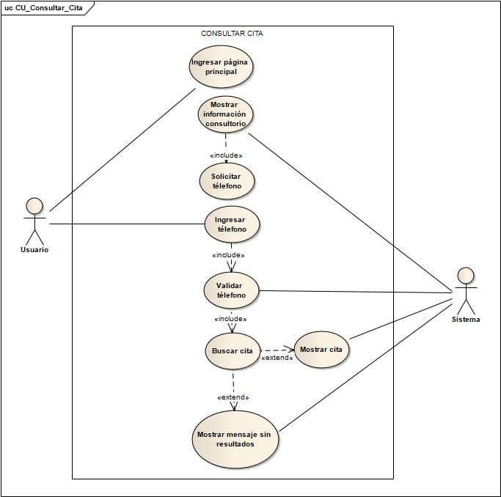
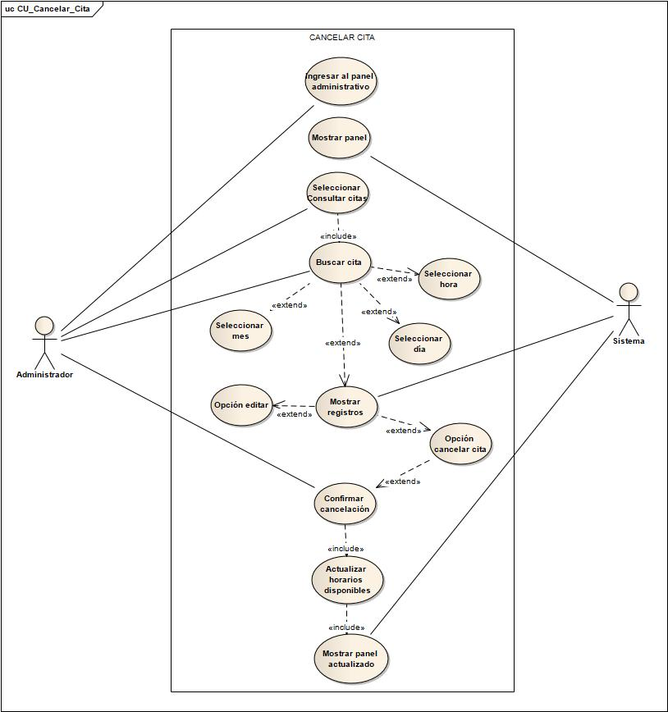

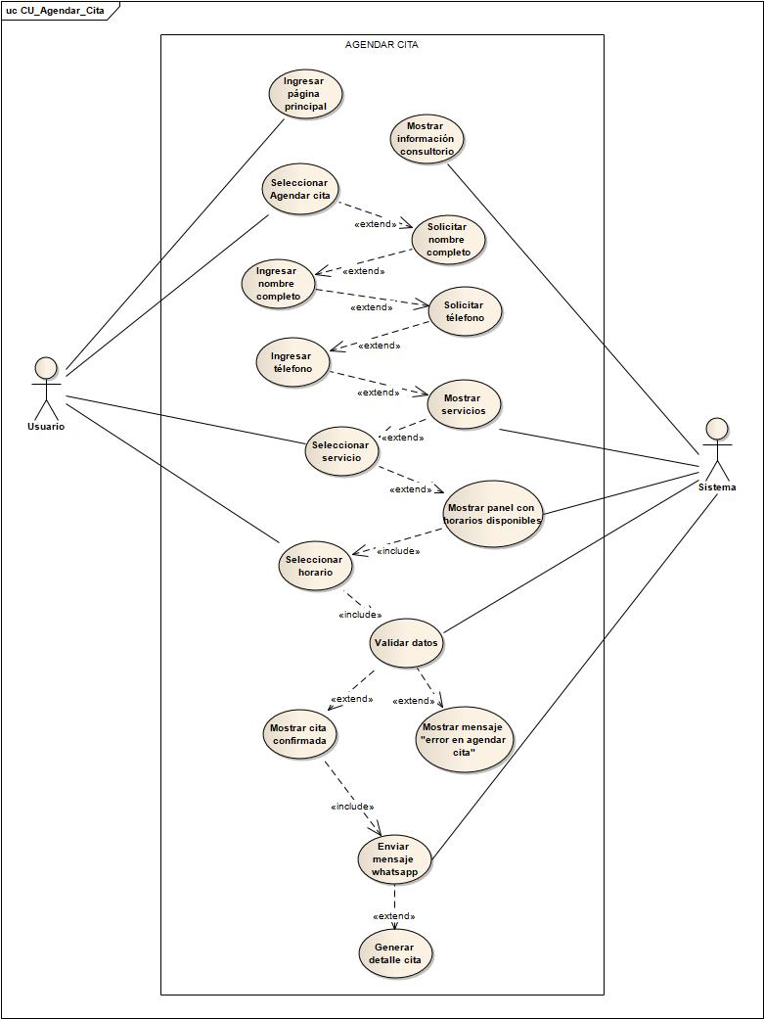

4.3 FASE DE DESARROLLO

4.3.1 EVIDENCIA DE DESARROLLO
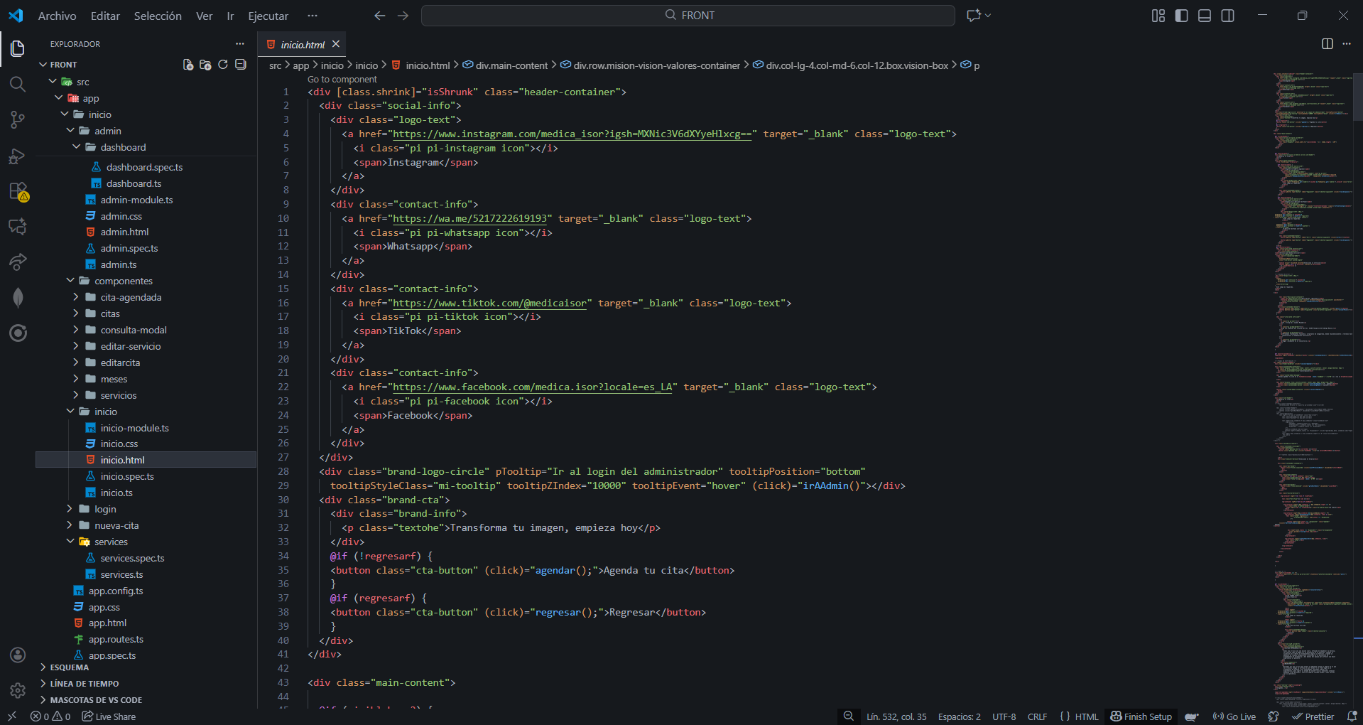
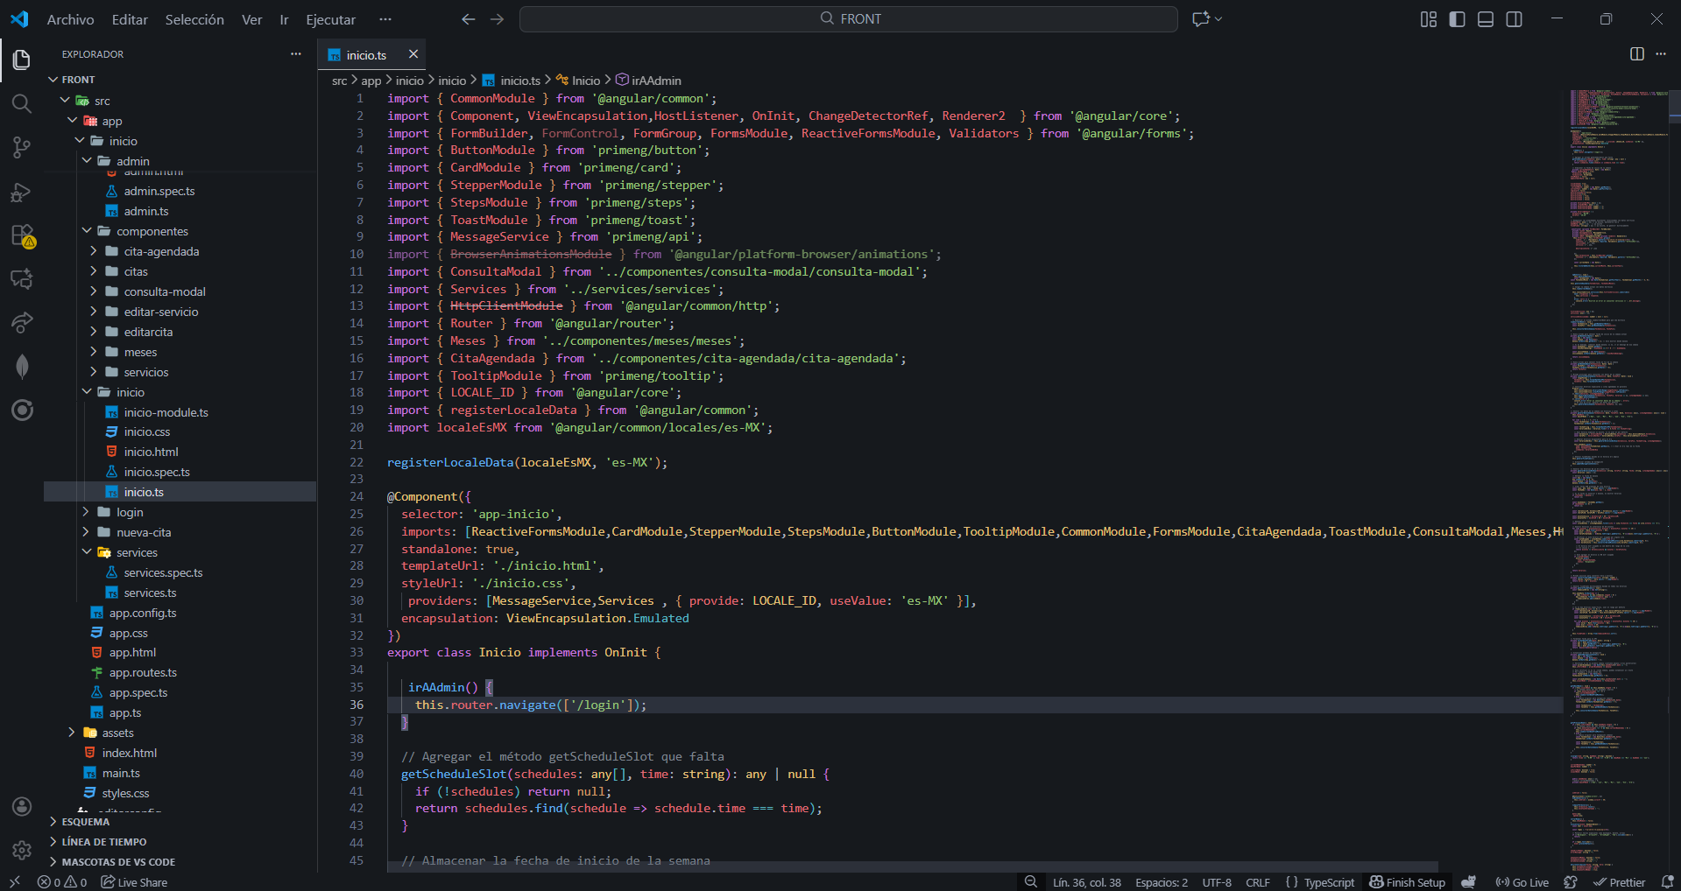

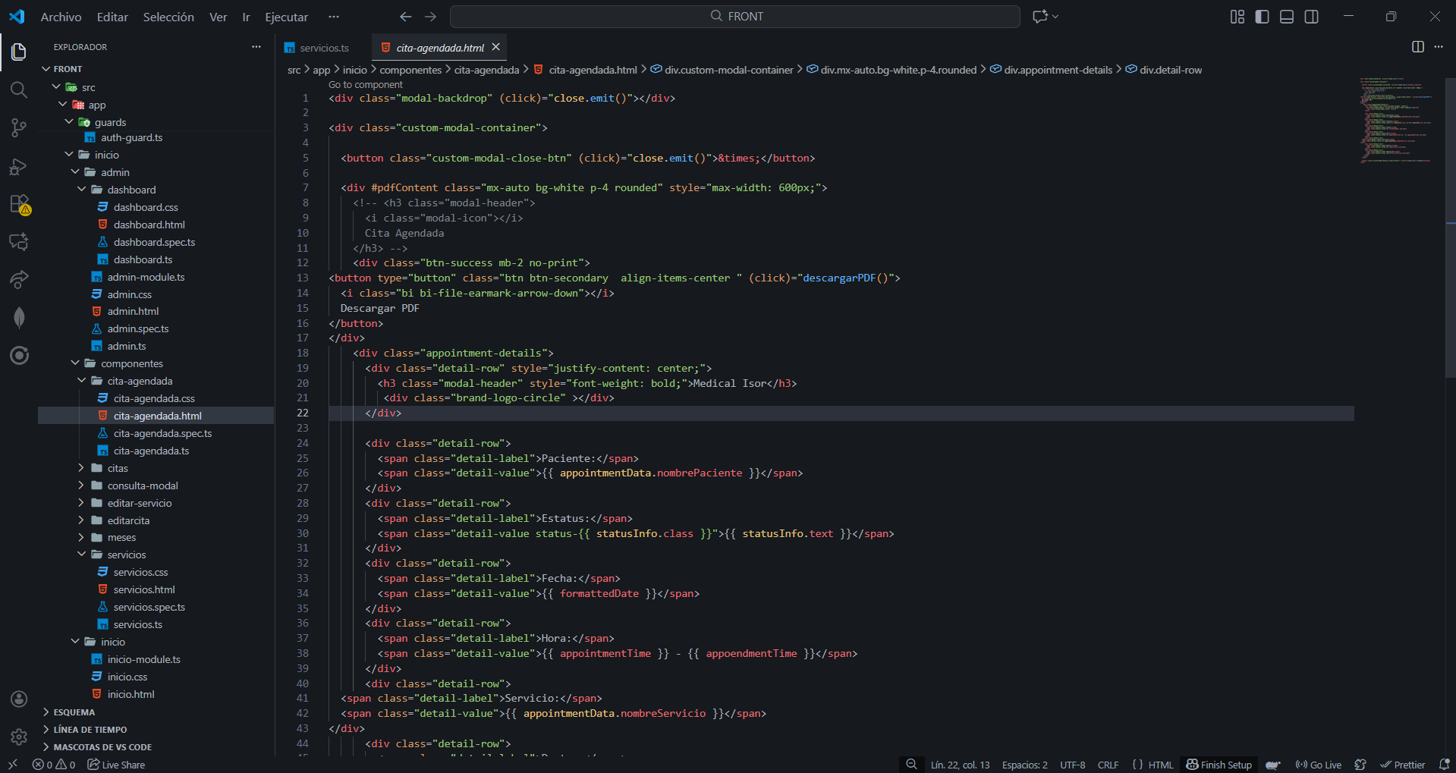
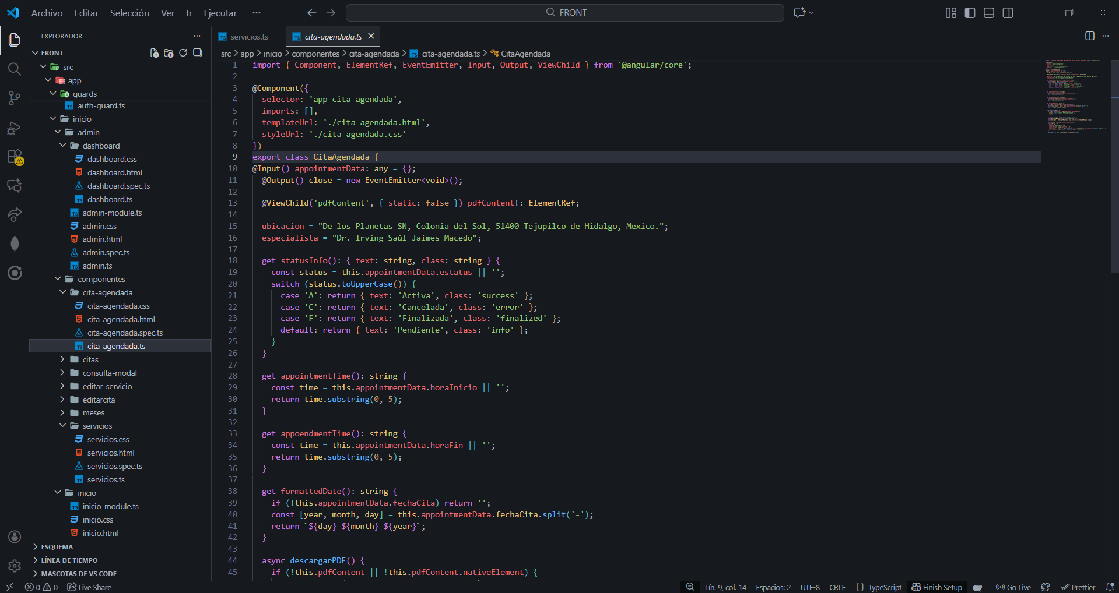

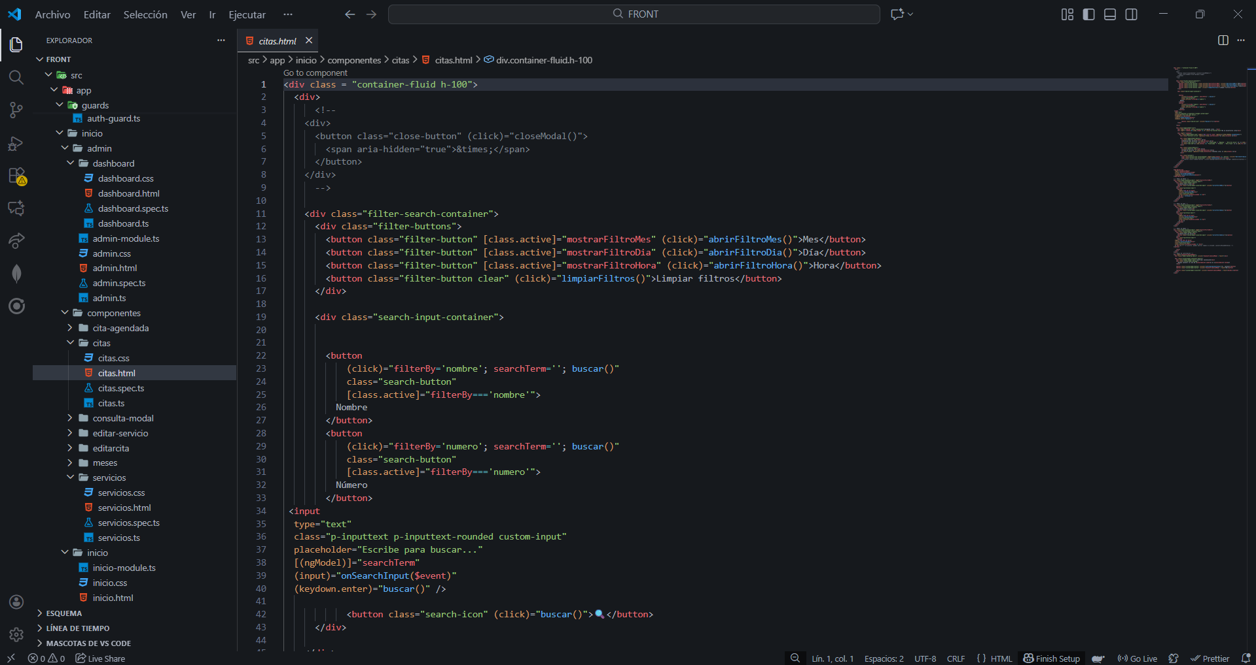
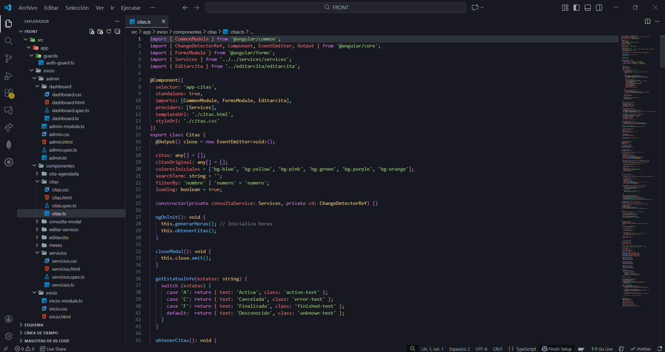

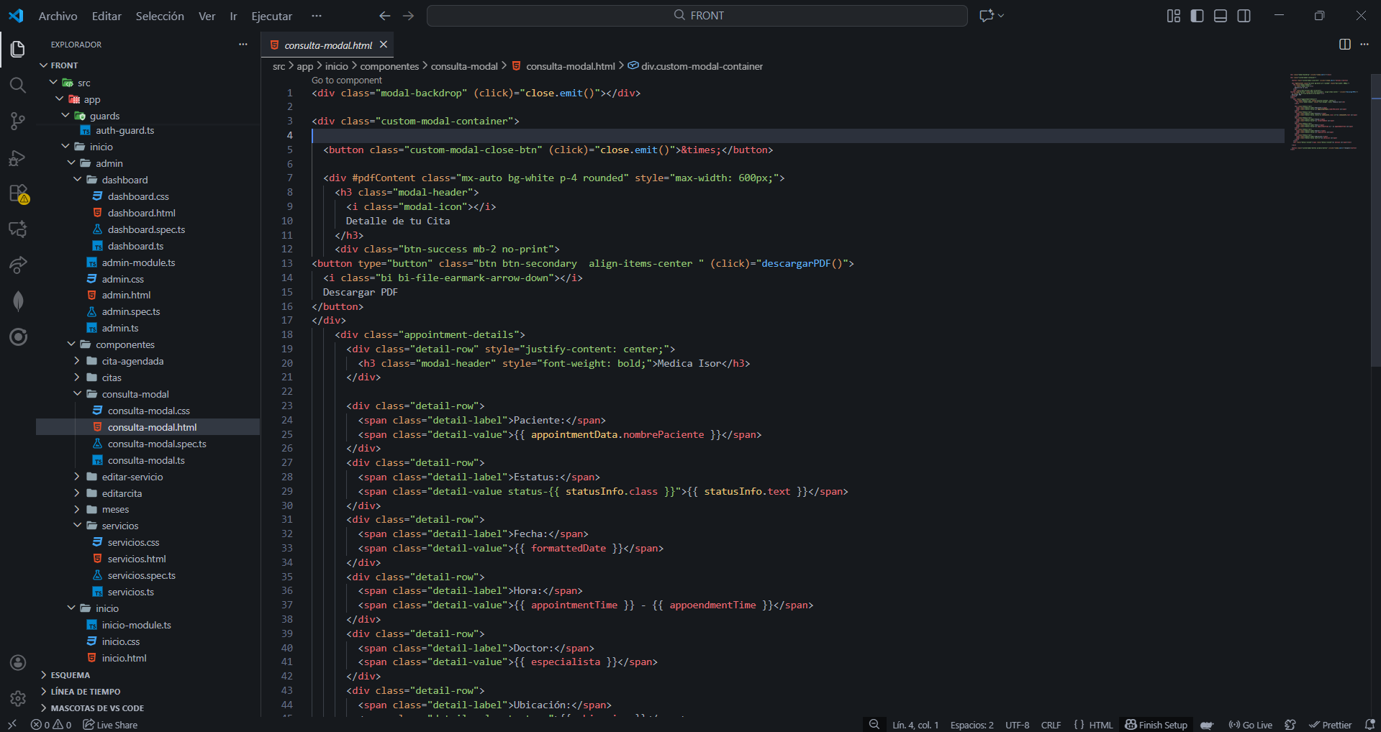
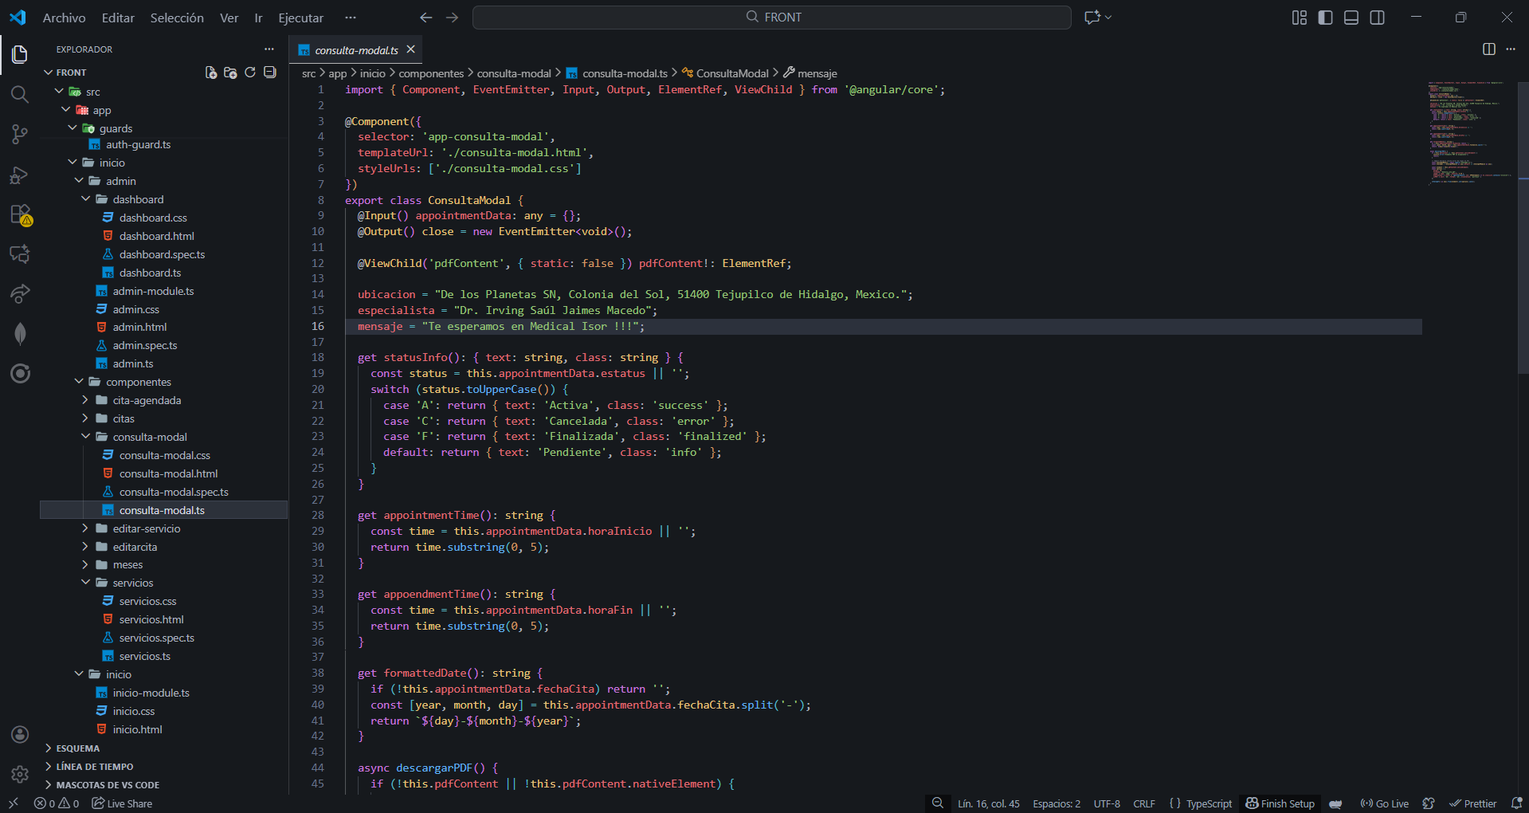

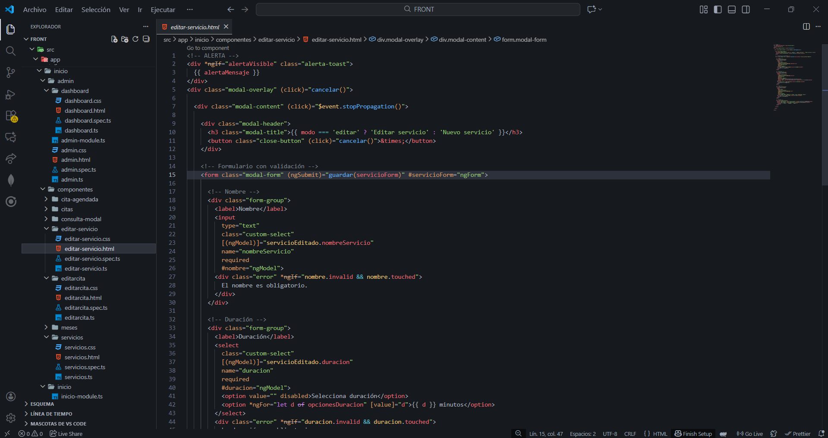
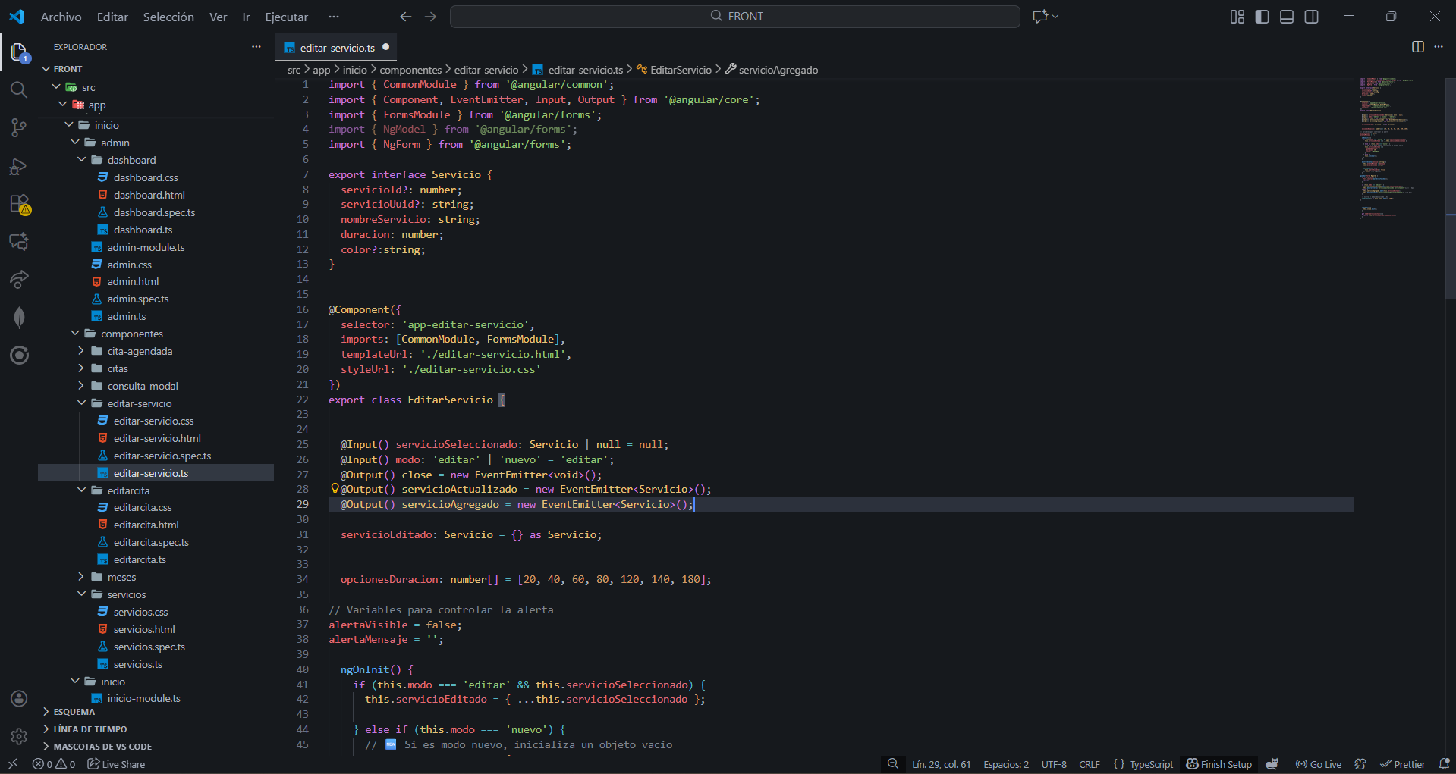

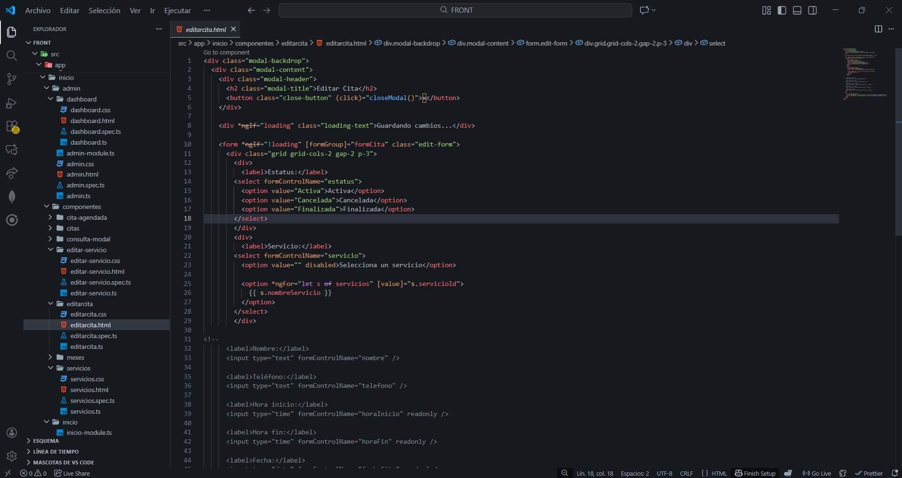
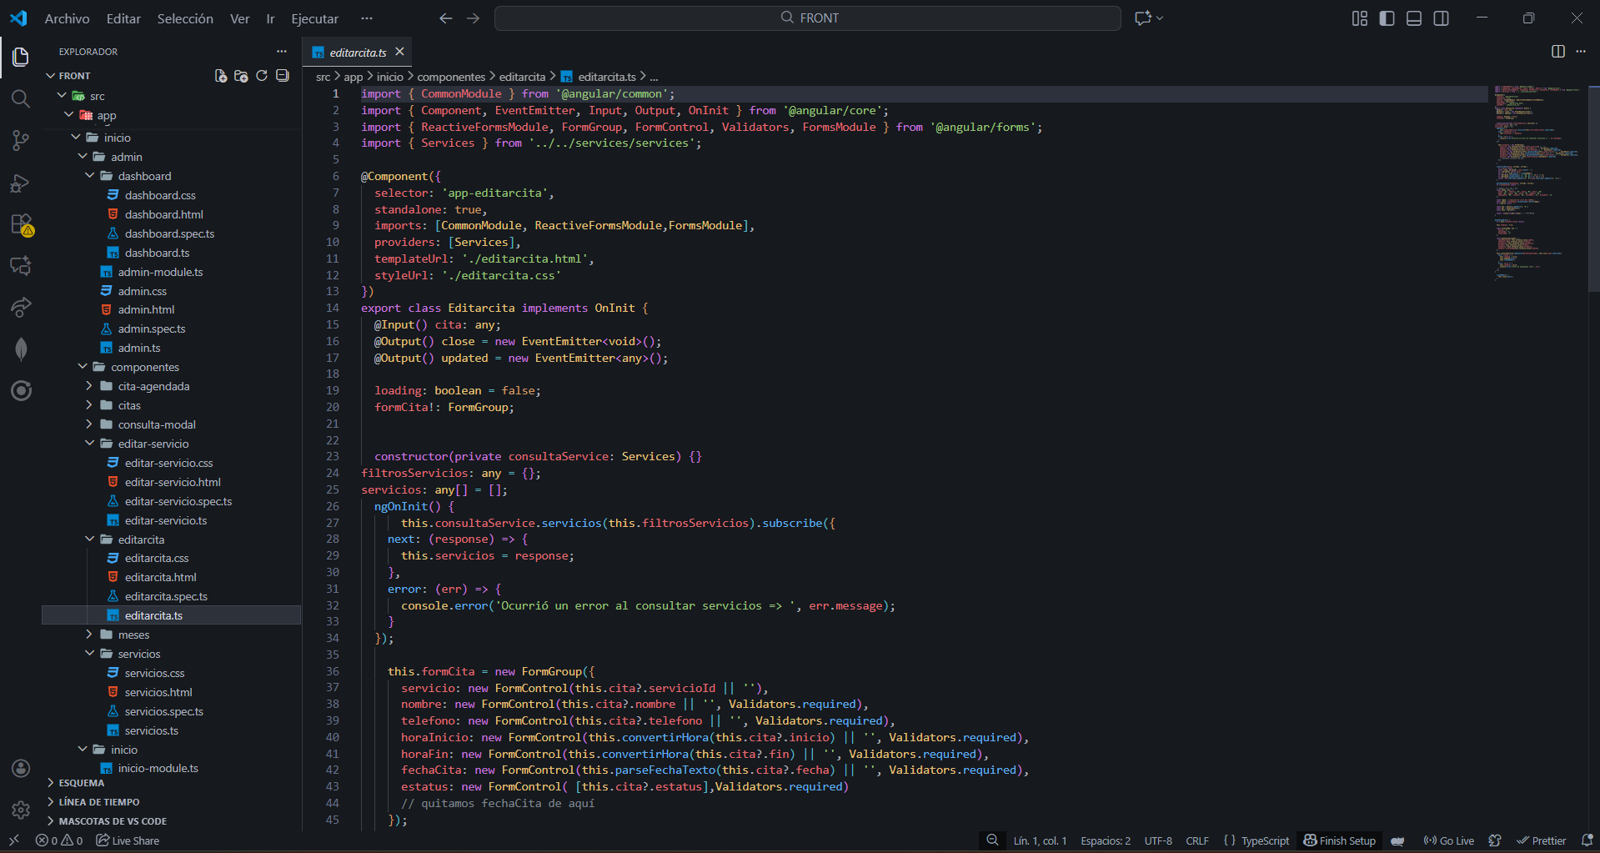

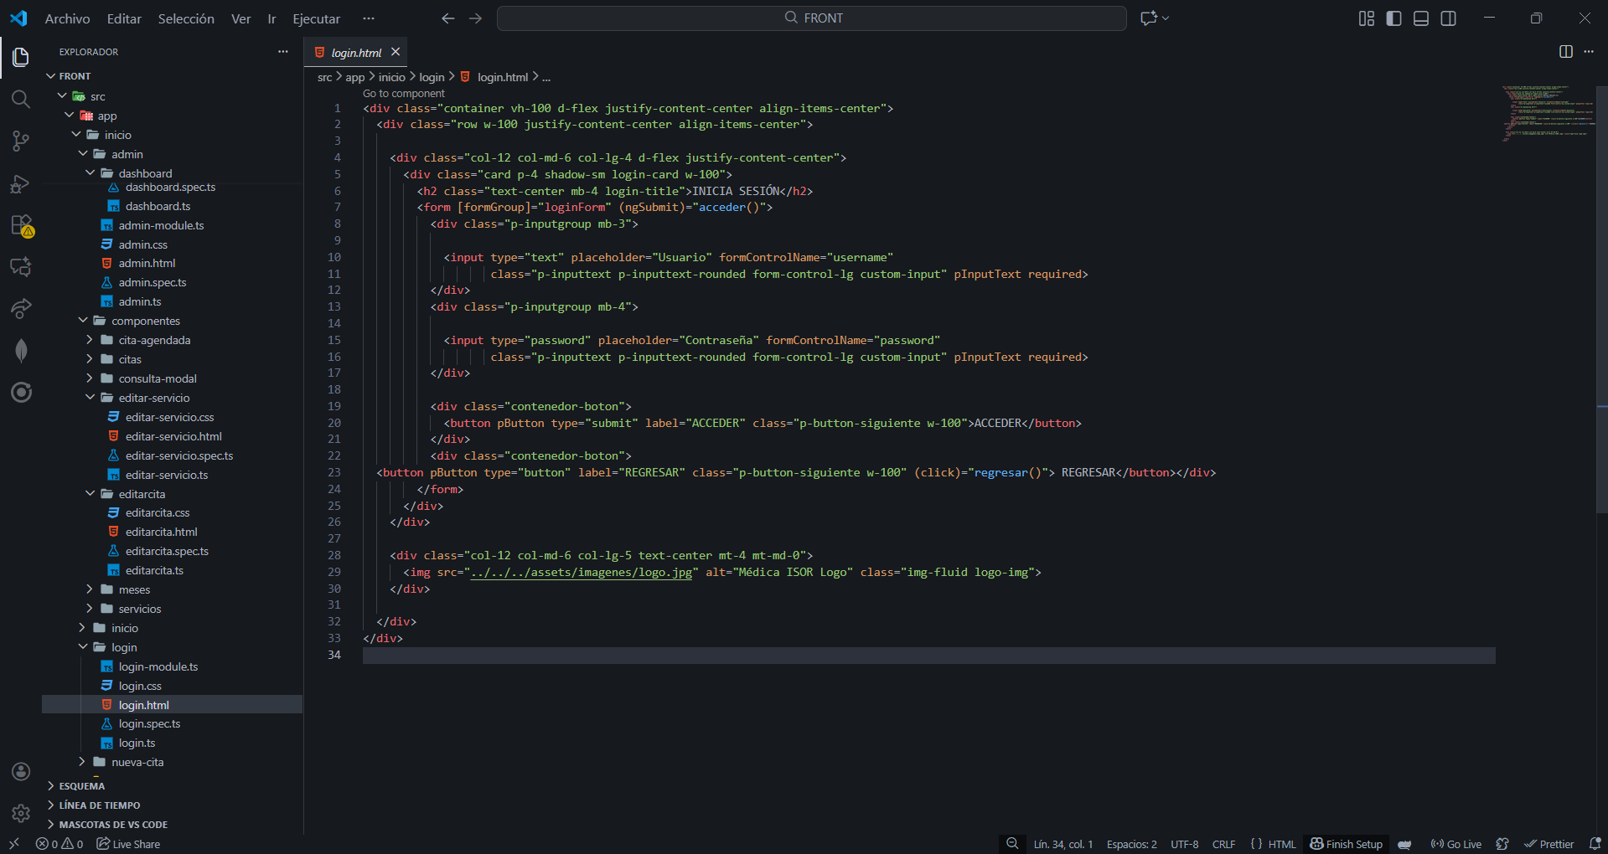
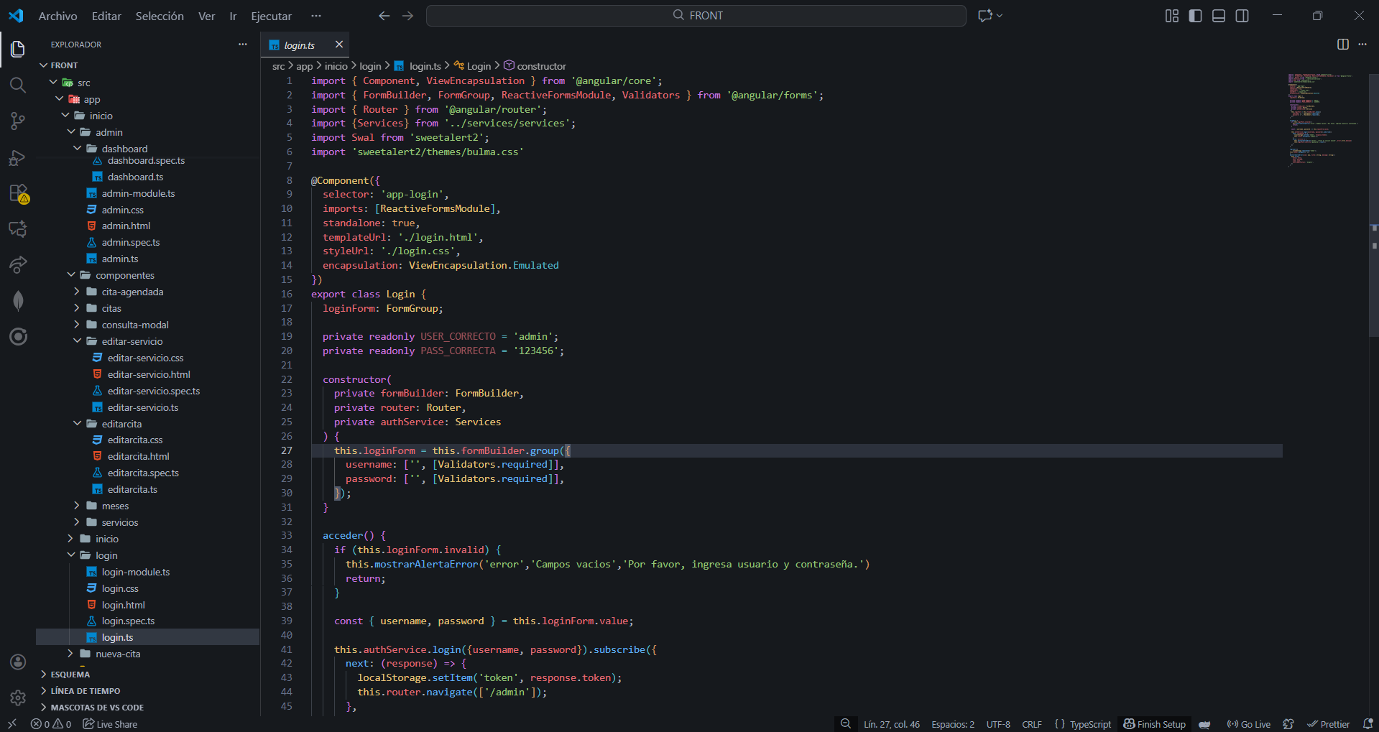

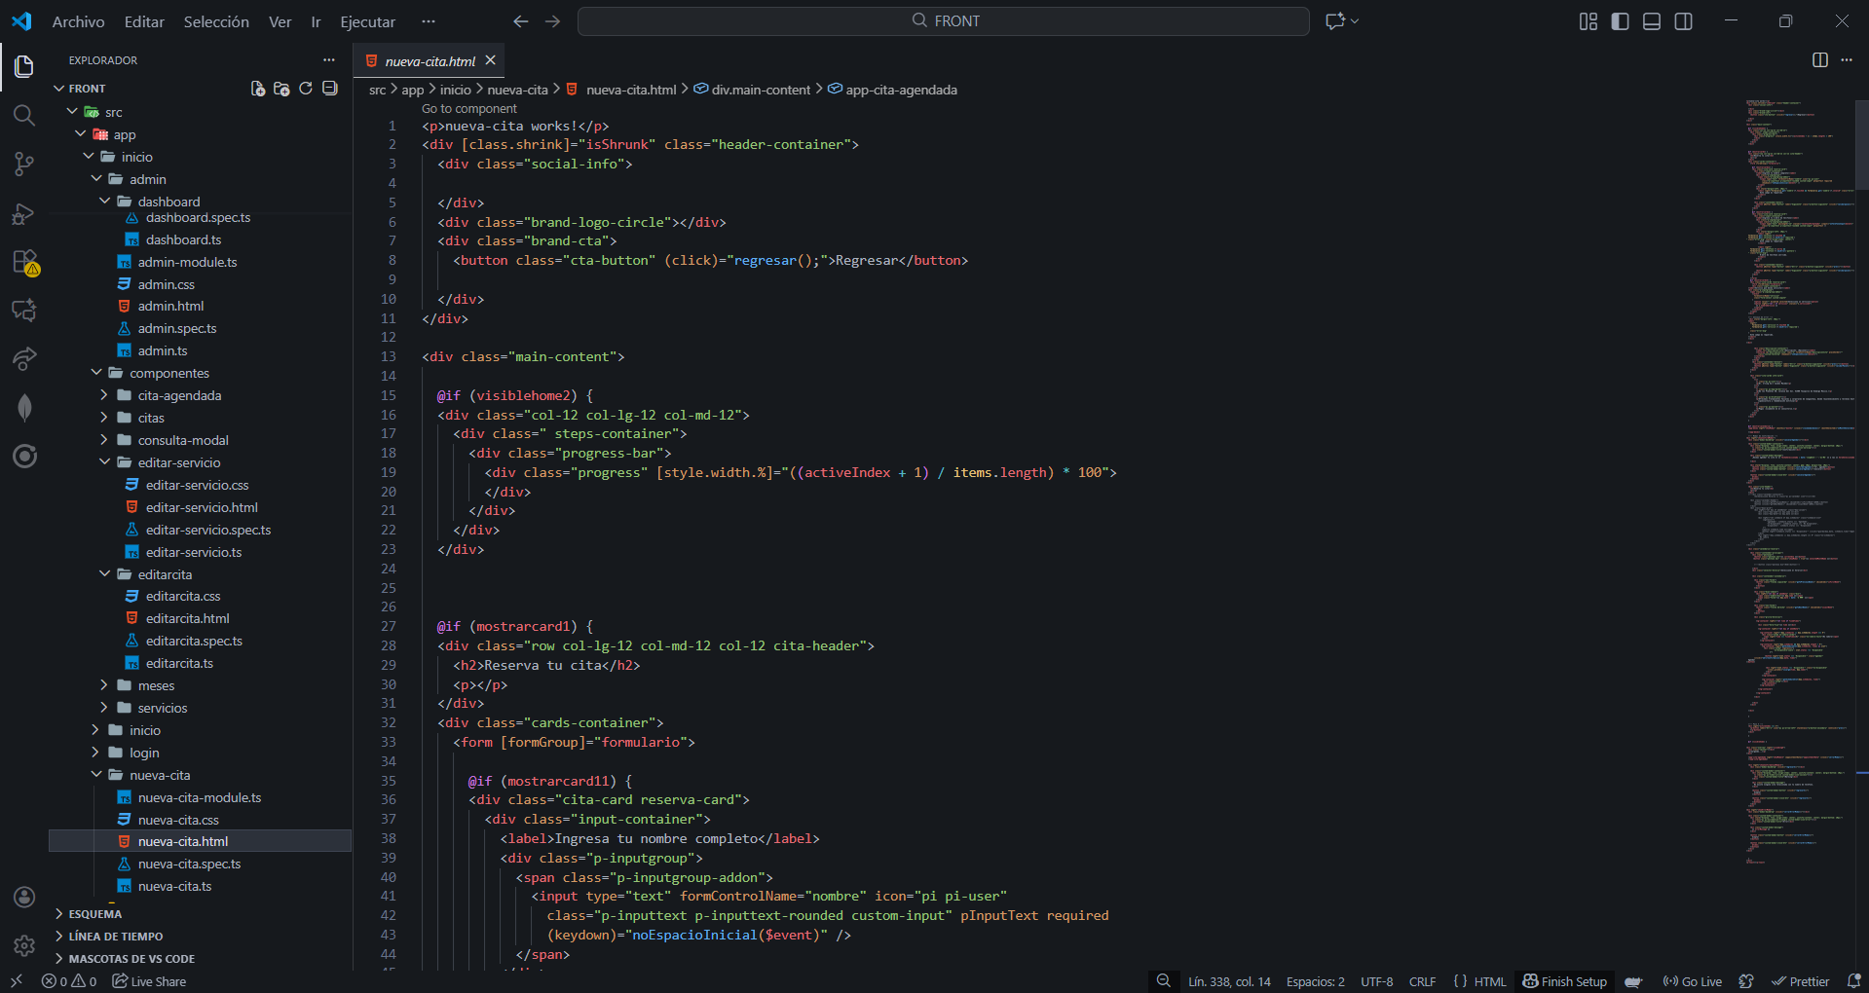
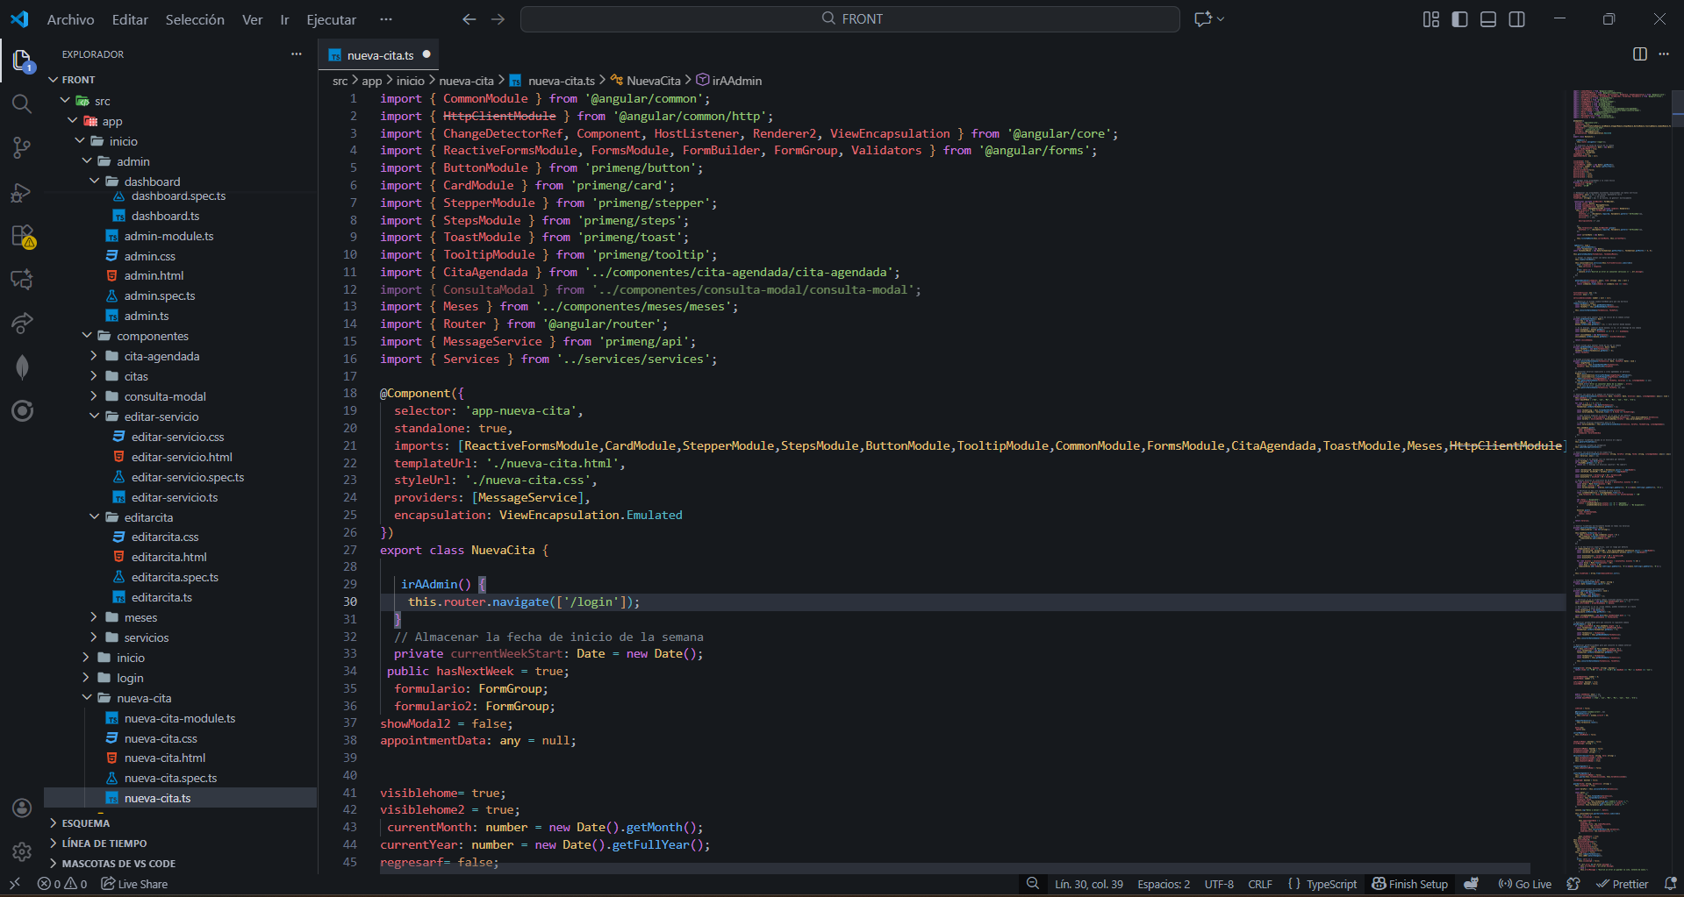

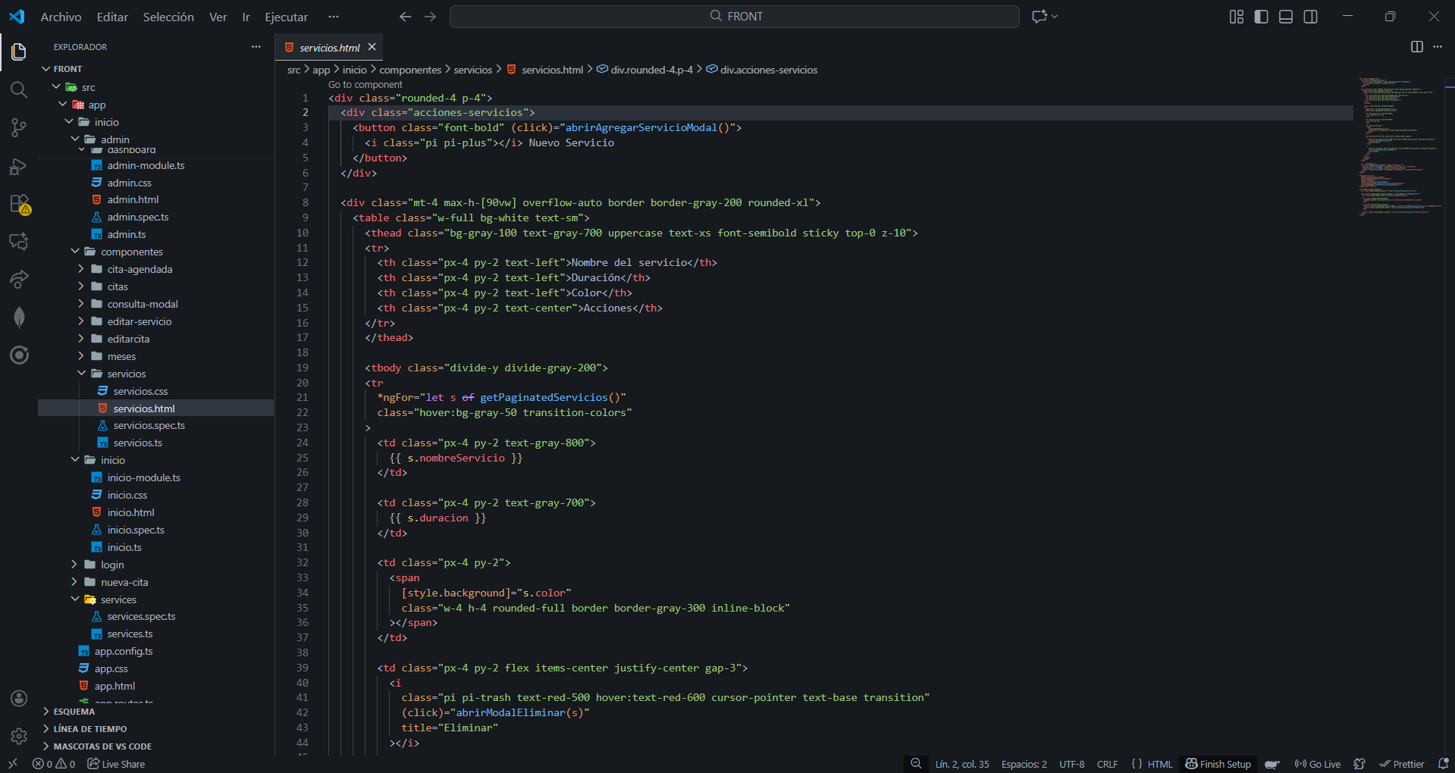
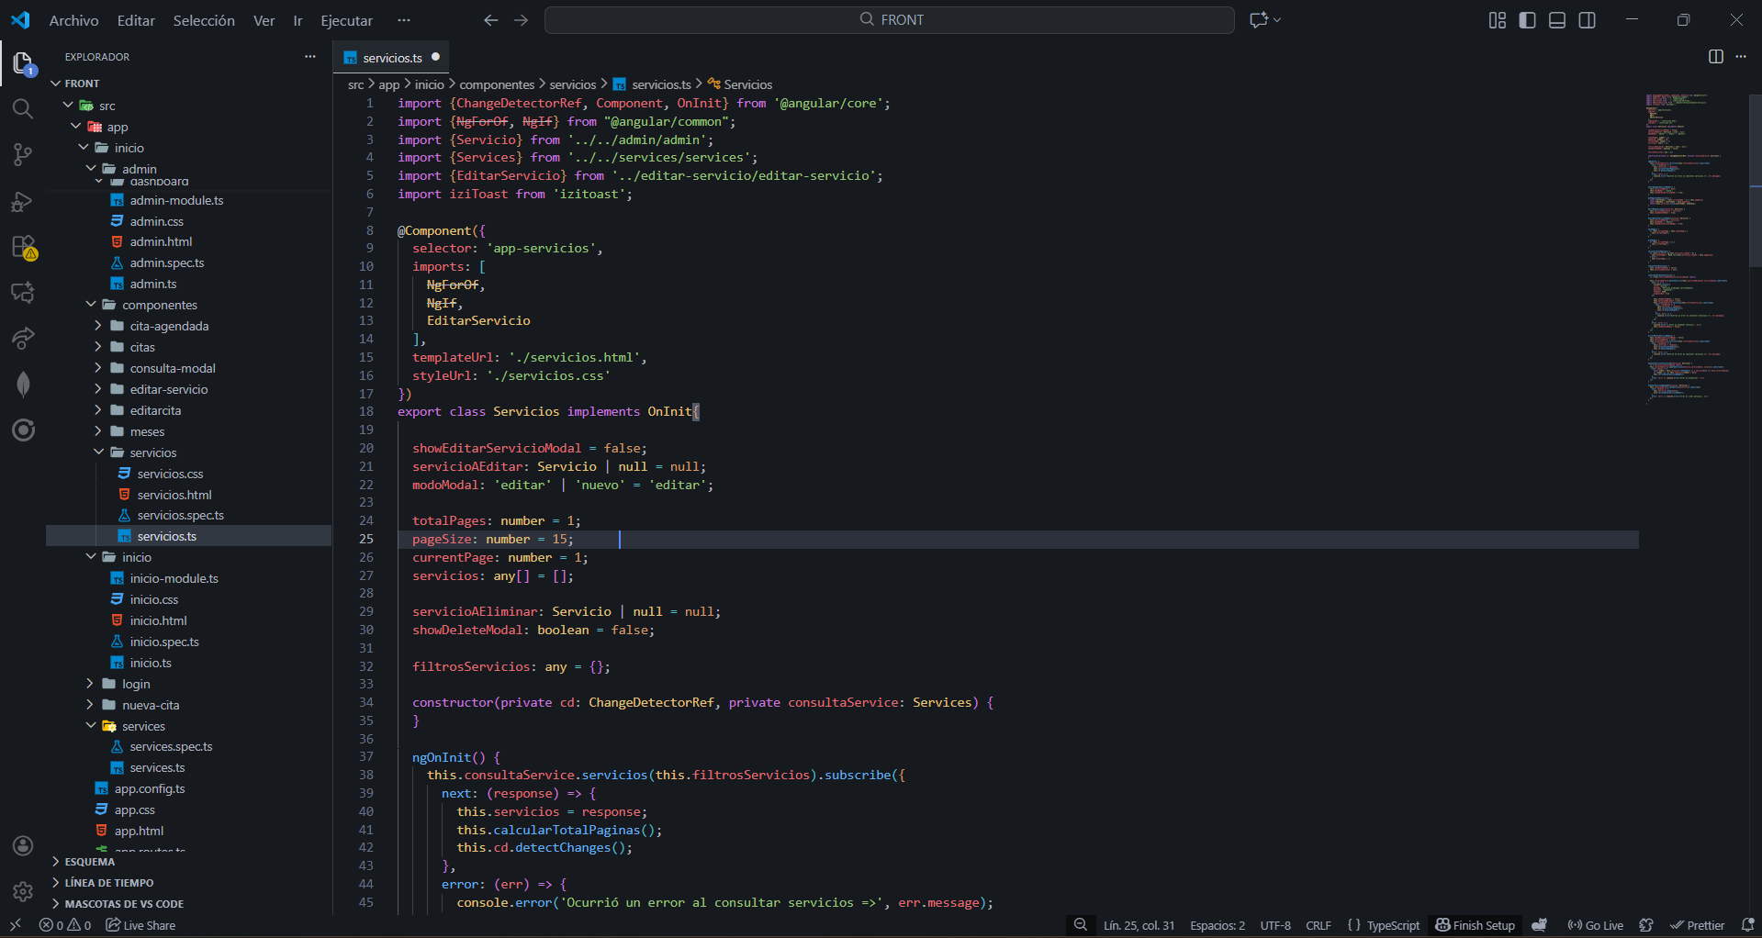

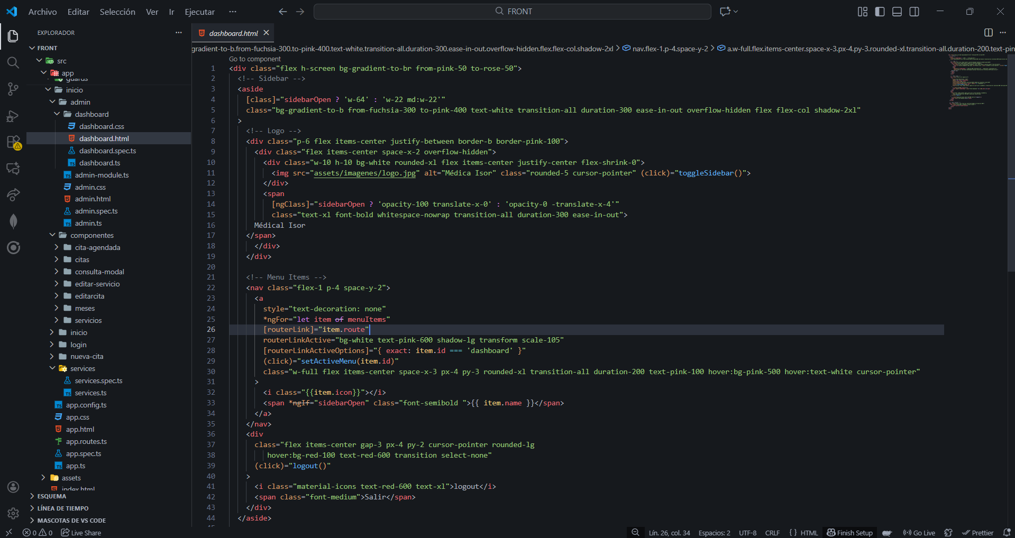
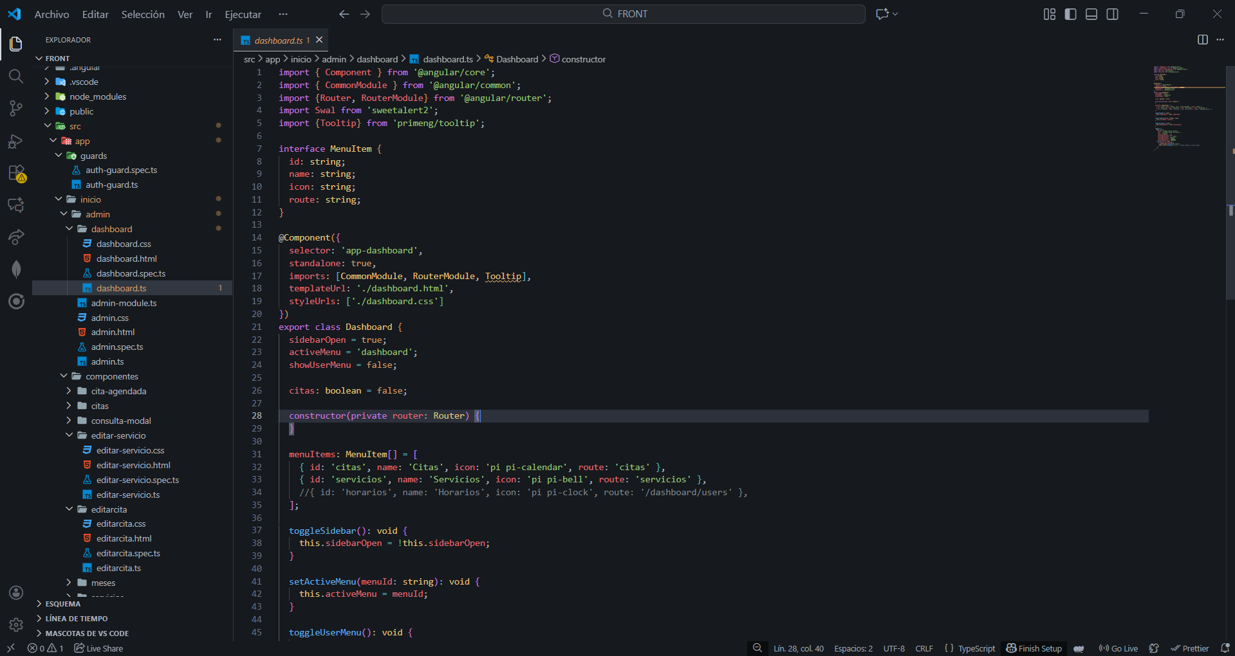

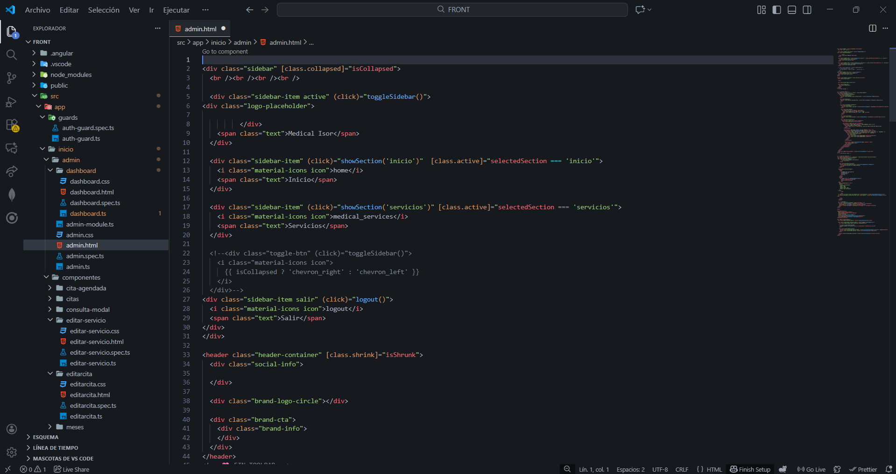
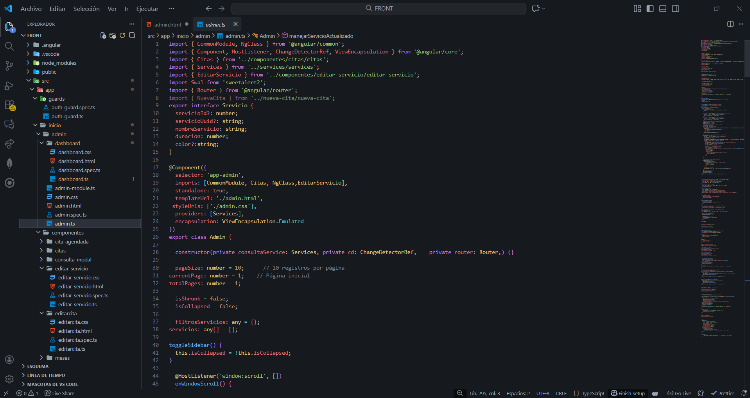

CAPÍTULO V. RESULTADOS Y DISCUSIÓN

5.1 EVIDENCIA DE RESULTADOS
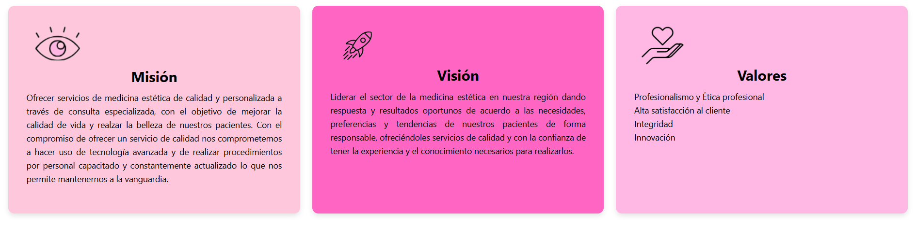
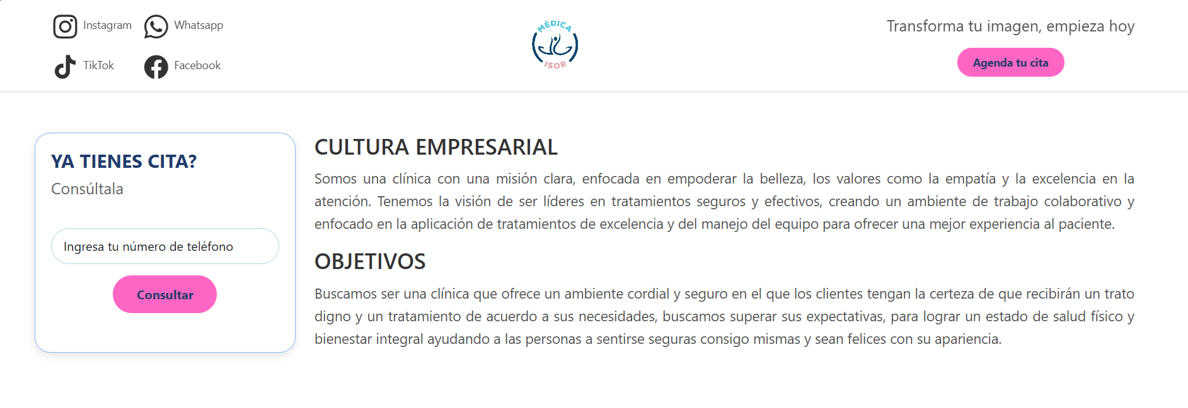
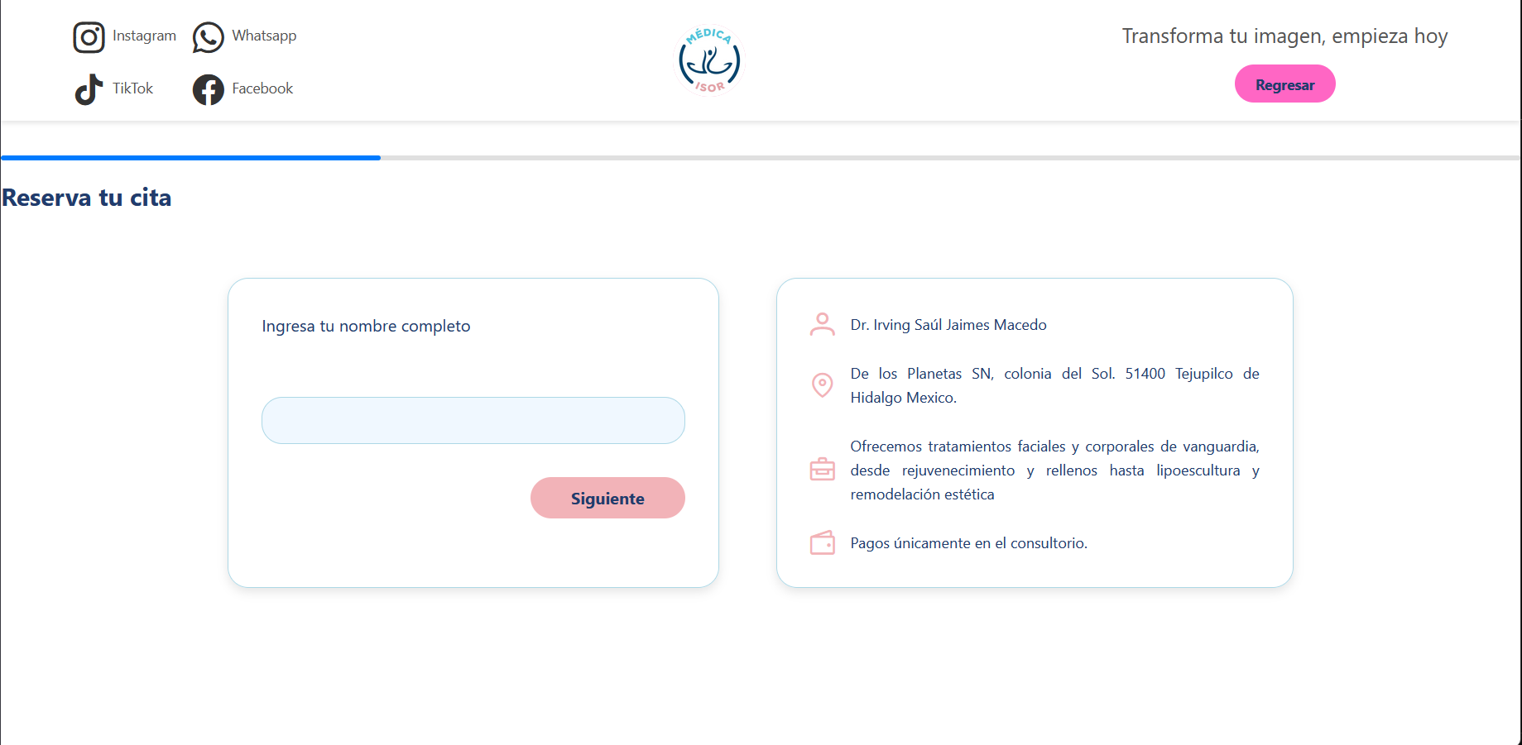

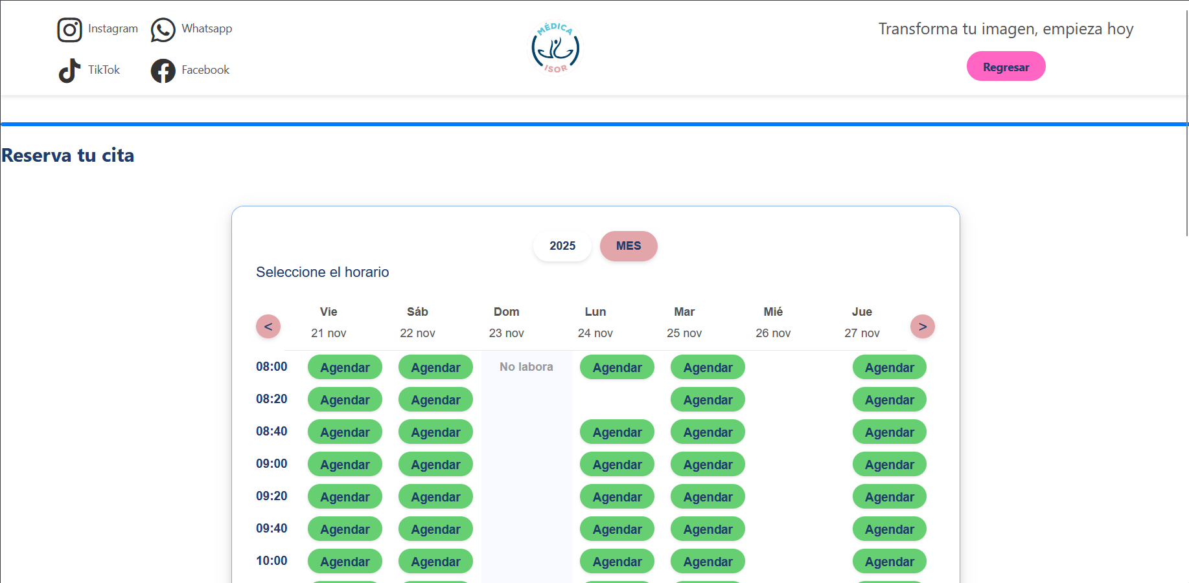
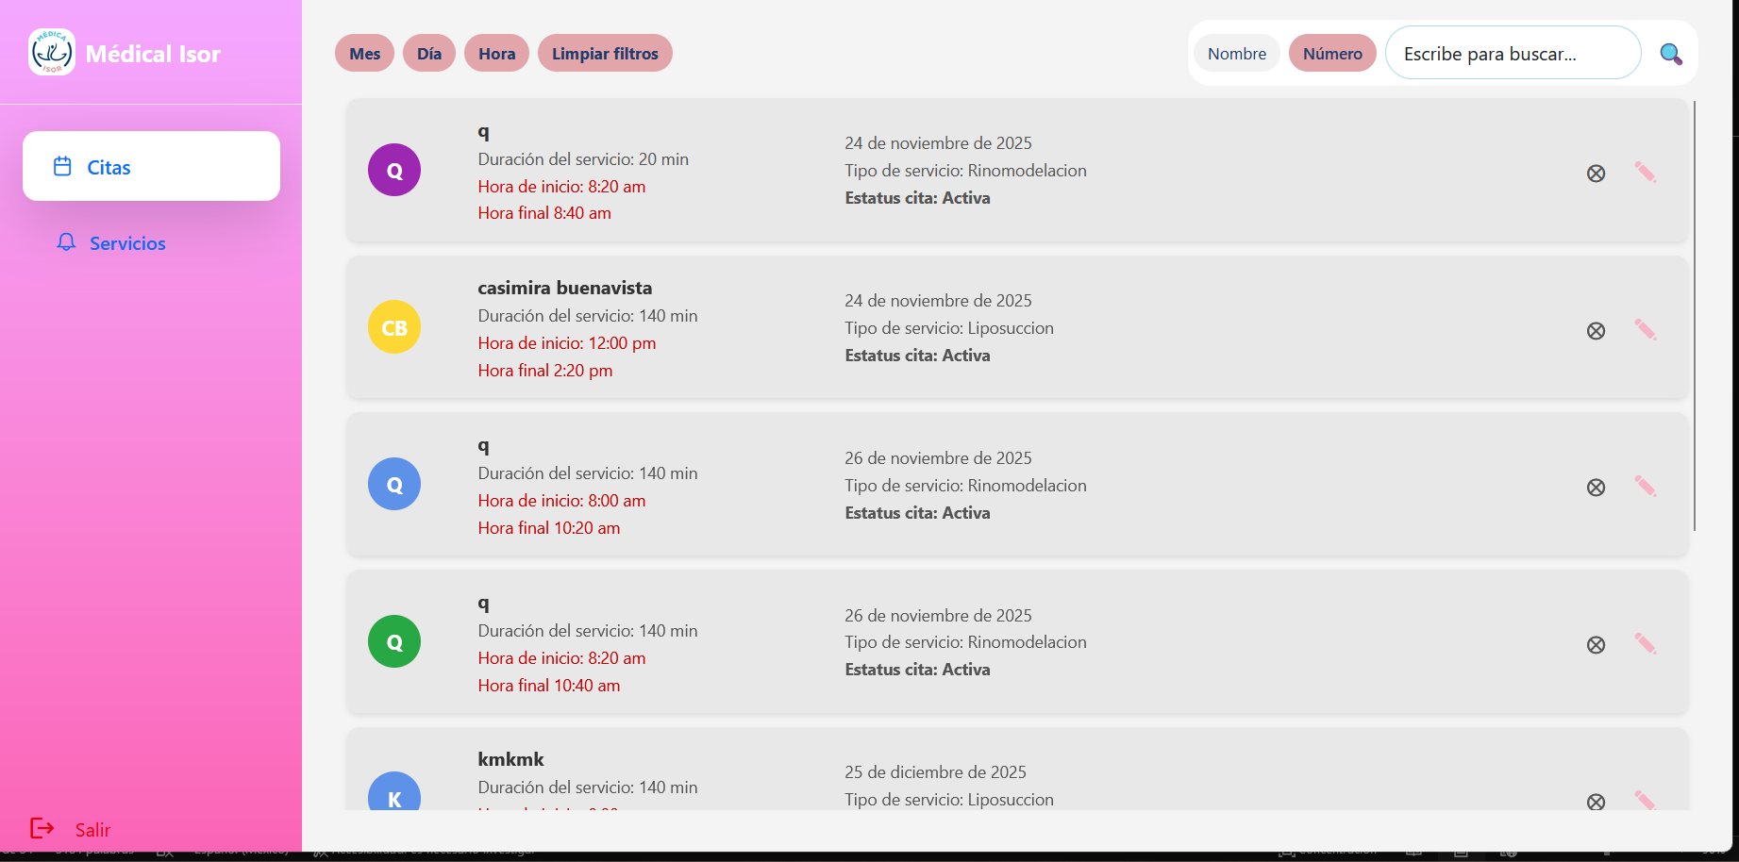
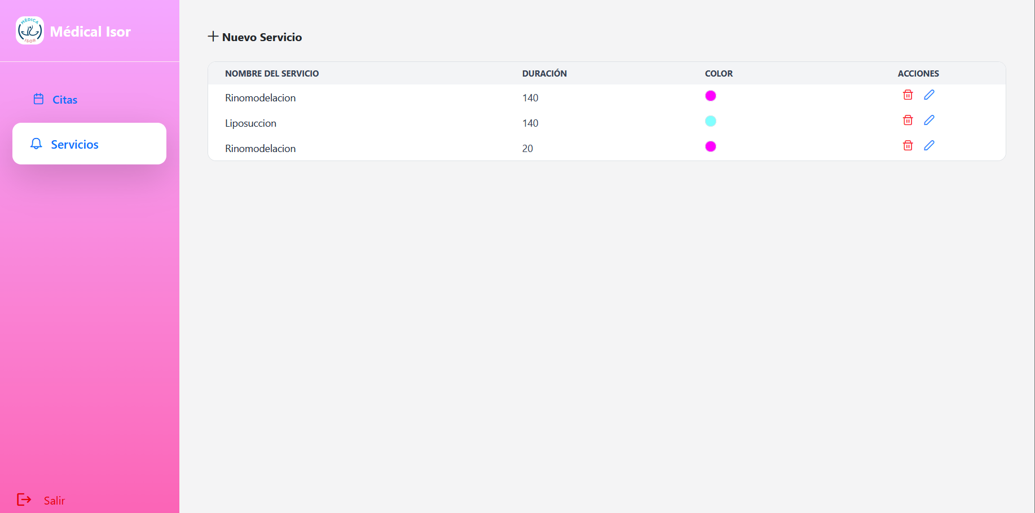
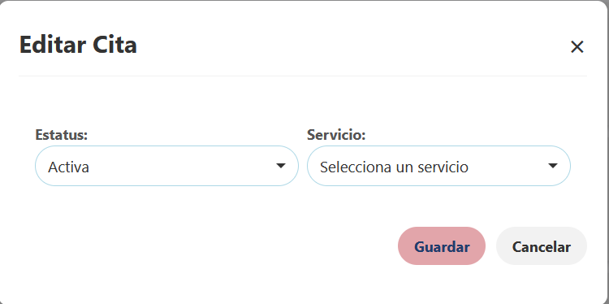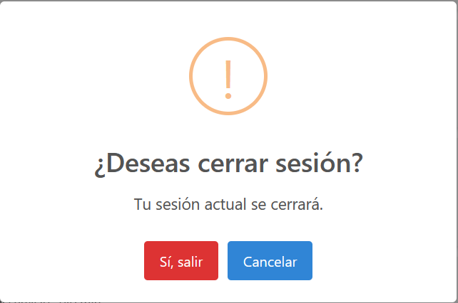
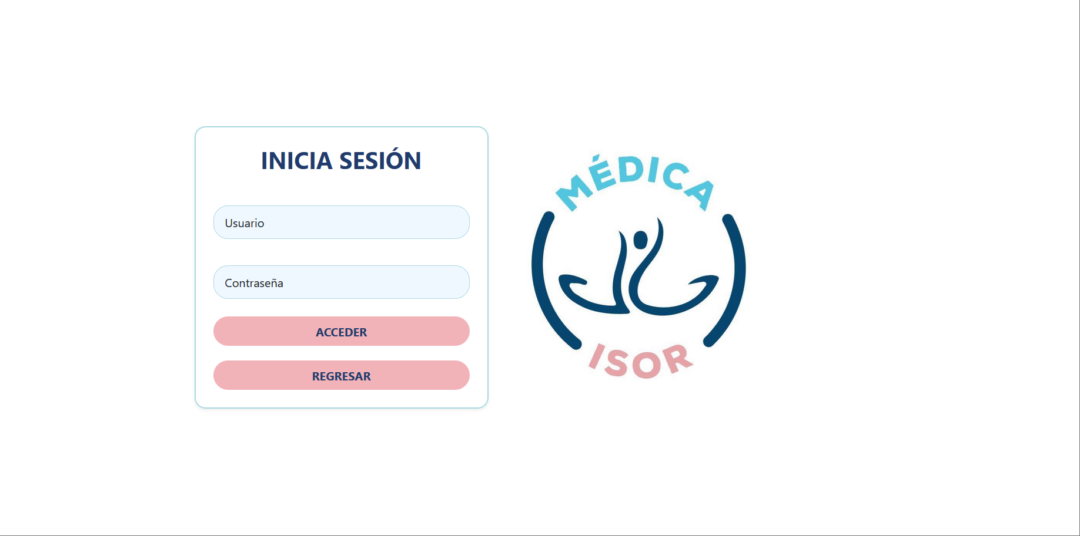

CONCLUSIONES
El desarrollo del sistema web Schedule Pro para el consultorio Médica Isor representa una solución tecnológica integral a las problemáticas detectadas en la gestión tradicional de citas médicas. A lo largo del proyecto se evidenció que los métodos manuales y el uso de herramientas básicas, como agendas físicas o calendarios digitales, no son eficaces en un entorno donde la organización, la puntualidad y la experiencia del paciente determinan la calidad del servicio. Las dificultades identificadas, duplicidad de citas, desorden en los horarios, pérdida de información y tiempos de espera excesivos, reflejan la necesidad de incorporar herramientas digitales que optimicen la administración de los procesos internos.
El sistema propuesto surge como respuesta directa a estas deficiencias, con el propósito de digitalizar y automatizar la programación de citas en el consultorio. Su diseño atiende las necesidades tanto del paciente como del personal administrativo, ofreciendo una interfaz intuitiva, accesible y funcional. Mediante el módulo de paciente, se facilita el agendamiento en pocos pasos, permitiendo seleccionar el servicio, la fecha y la hora disponibles, y recibir confirmaciones y recordatorios automáticos por WhatsApp, lo que mejora significativamente la comunicación y la satisfacción del usuario. Por su parte, el módulo administrativo proporciona herramientas para la gestión eficiente de horarios, servicios y registros, asegurando el control total de la agenda en tiempo real.
En términos de aprendizaje, el desarrollo del proyecto permitió aplicar conocimientos de ingeniería de software, análisis de requerimientos, diseño de interfaces, programación orientada a objetos y gestión de bases de datos, integrándolos en una solución práctica y funcional. De igual manera, se evidenció la importancia de una metodología estructurada para el análisis, diseño, desarrollo y validación del sistema, asegurando que los objetivos propuestos se cumplieran de manera efectiva.
Finalmente, puede concluirse que la implementación del sistema web Schedule Pro no solo representa una mejora tecnológica, sino también una innovación organizacional que moderniza la forma en que el consultorio Médica Isor gestiona sus citas. Su adopción permitirá optimizar tiempos, reducir errores, ofrecer un servicio más profesional y fortalecer la relación entre el consultorio y sus pacientes. En este sentido, el proyecto cumple con su propósito principal: contribuir a la digitalización del sector salud local, promoviendo la eficiencia, la satisfacción del cliente y la calidad en la atención médica.

REFERENCIAS BIBLIOGRÁFICAS
Consultorio.me. (2020). Consultorio.me. Obtenido de https://consultorio.me/es/welcome
Doctoralia. (2025). Doctoralia. Obtenido de https://www.doctoralia.com.mx/vianey-abigail-osorio-monroy/pediatra/san-juan-del- rio?gad_source=1&gad_campaignid=21777189797&gbraid=0AAAAA91vUJvoj-BcgncpVCsolrg0M1W5E&gclid=Cj0KCQjw9JLHBhC-ARIsAK4PhcoguxdXnkKQIsoCDC6MsoVhOV5MiAi82wnyoDSIdNGsDIL3eu0enxAaAq
Isor, M. (2025). Medical Isor. Tejupilco, Tejupilco, Mexico.
Mexicanas, S. (2025). Obtenido de https://www.sonrisasmexicanas.com/
Angular (Frontend): Angular. (2024). The Angular Framework. Recuperado de https://angular.io/docs
Angular. (2024). Routing & Navigation. Recuperado de https://medium.com/@jsmuster/enrutamiento-de-angular-en-5-minutos-spanish-dfbadc2c1cb7
Microsoft. (2024). TypeScript for Application Scale. Recuperado de https://www.typescriptlang.org/docs/
Pivotal Software. (2024). Spring Boot Documentation. Recuperado de https://docs.spring.io/spring-boot/documentation.html
IETF. (2017). RFC 8259: The JavaScript Object Notation (JSON) Data Interchange Format. Recuperado de [URL, ej.: https://www.rfc-editor.org/info/rfc8259
Una alternativa para el desarrollo de aplicaciones Móviles, (2021). Obtenido de https://iydt.wordpress.com/wp-content/uploads/2021/02/1_06_ionic.pdf
Gudiño, A. (2018). Universidad Técnica del Norte. Recuperado de https://repositorio.utn.edu.ec/bitstream/123456789/8806/2/ART%C3%8DCULO.pdf

